ПРИЛОЖЕНИЕ 1

2014 г.
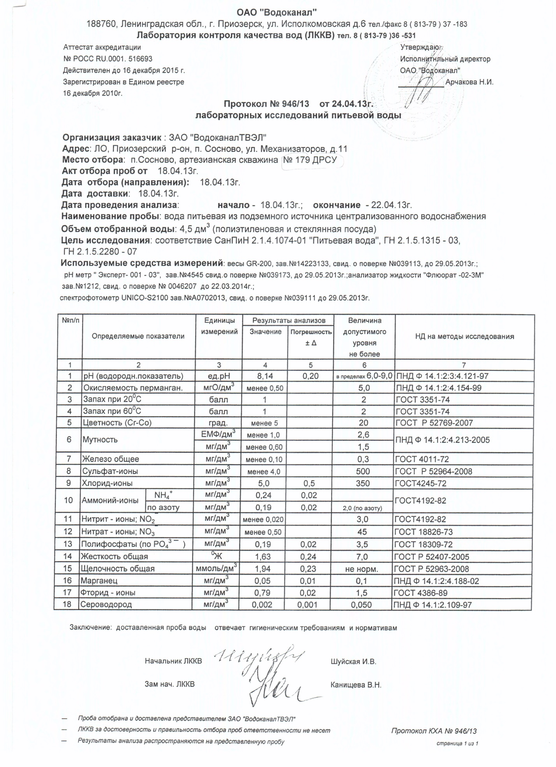 Рисунок 1.2.3.1 Протокол лабораторного исследования питьевой воды из скважины № 179 п. Сосново.

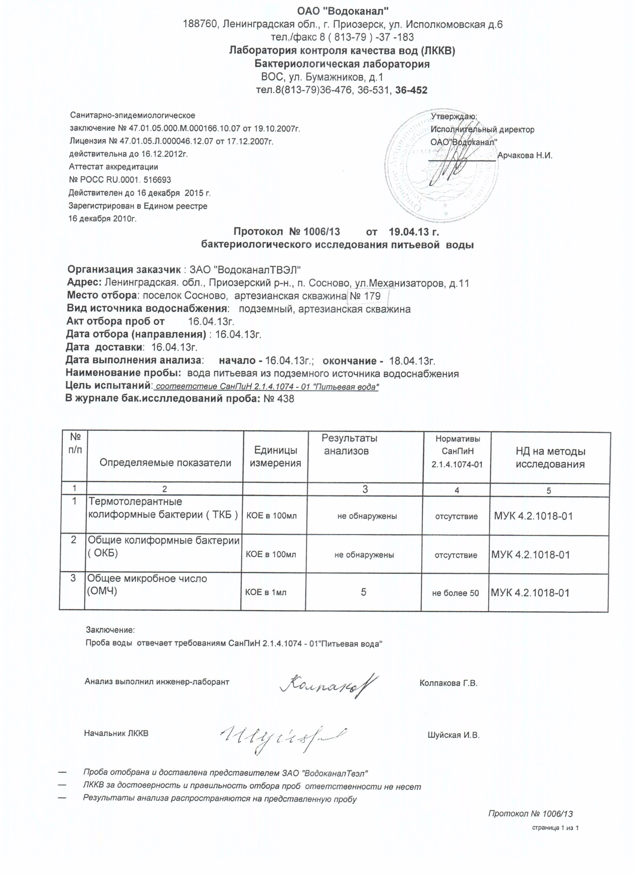
Рисунок 1.2.3.2 Протокол лабораторного исследования питьевой воды из скважины № 179 п. Сосново.
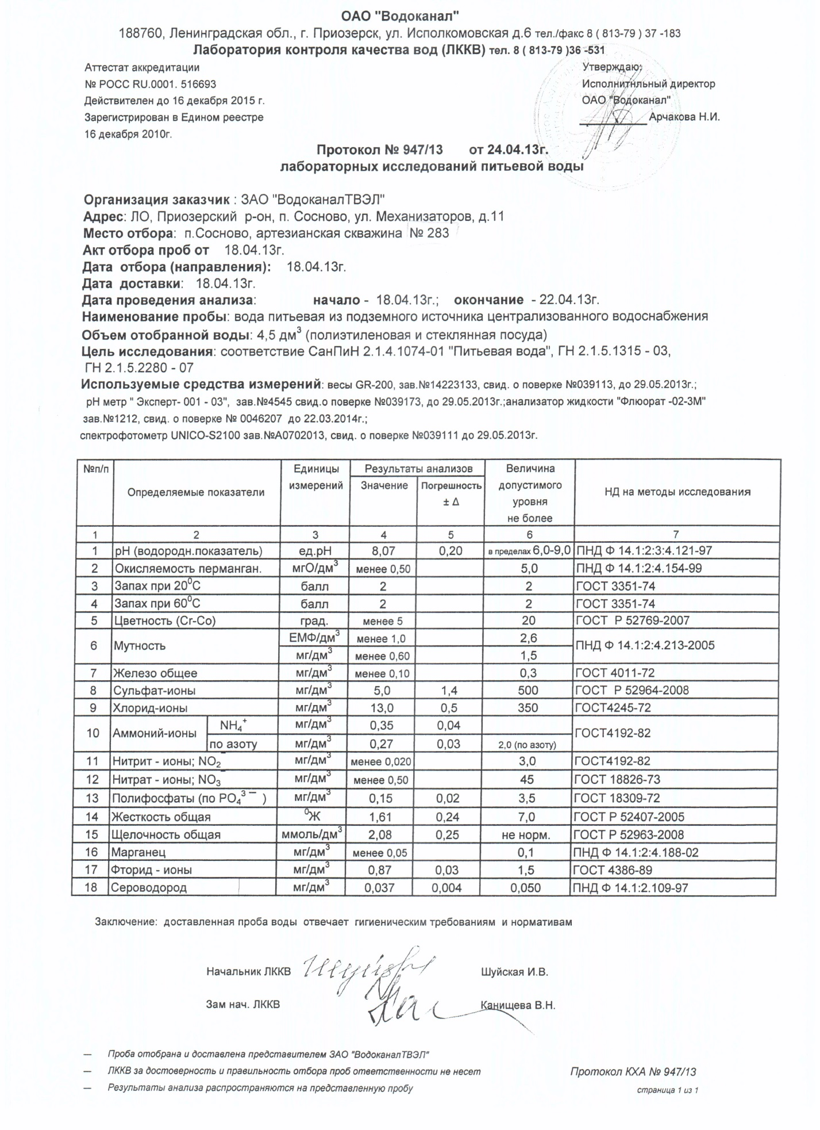
Рисунок 1.2.3.3 Протокол лабораторного исследования питьевой воды из скважины № 283 п. Сосново.
.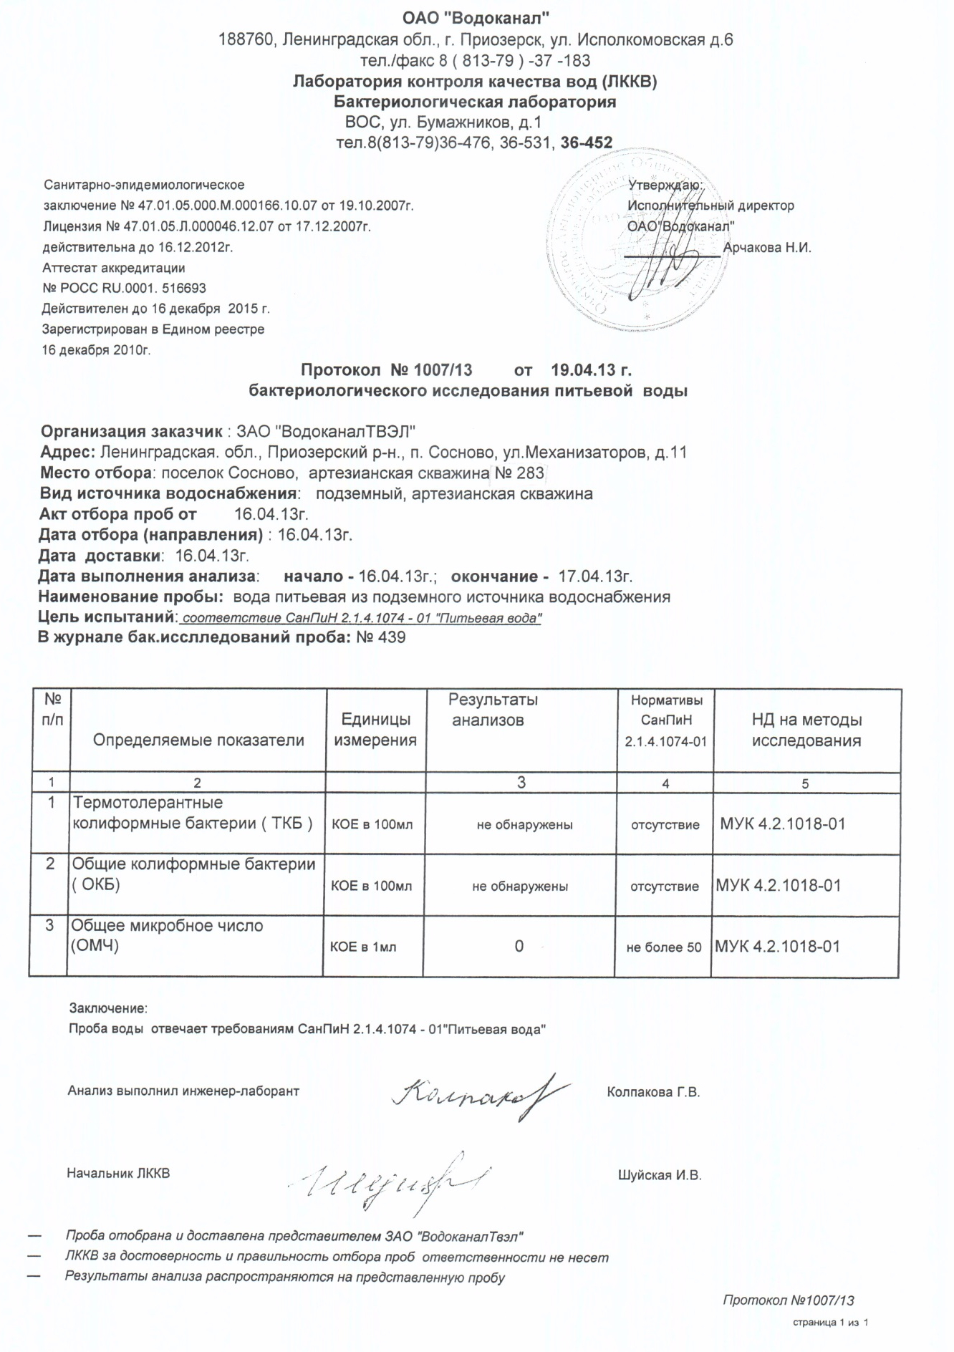 Рисунок 1.2.3.4 Протокол лабораторного исследования питьевой воды из скважины № 283 п. Сосново.

.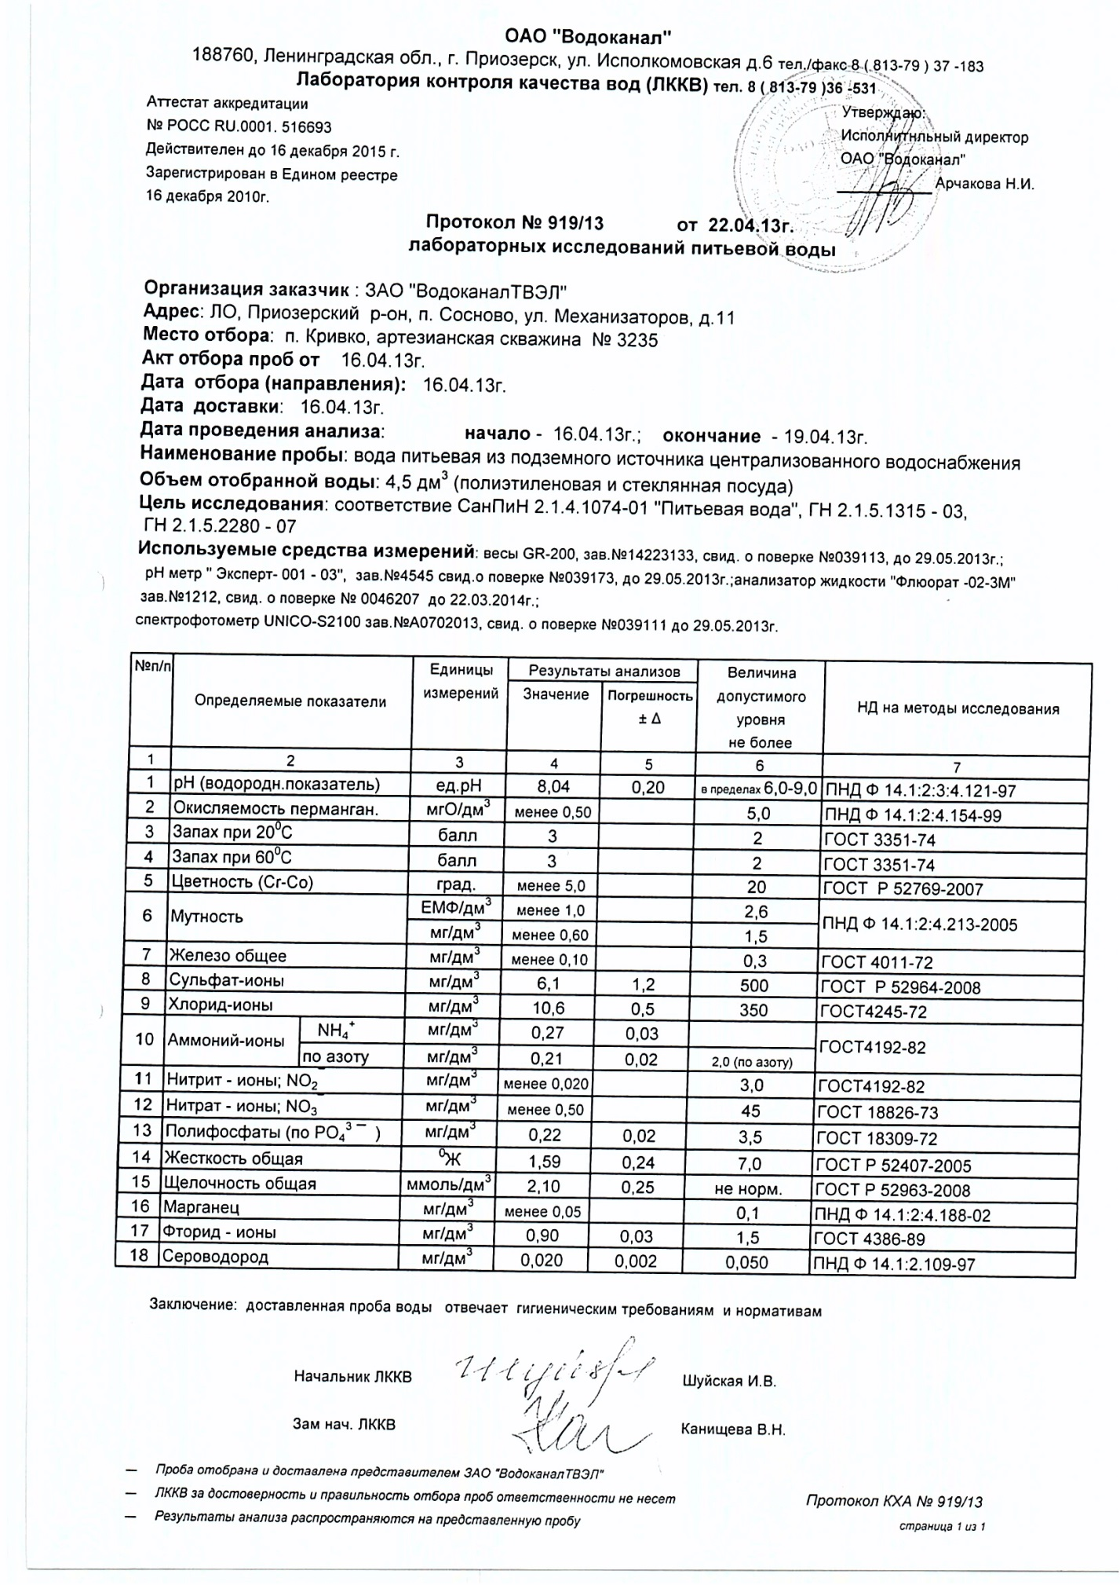 Рисунок 1.2.3.5 Протокол лабораторного исследования питьевой воды из скважины № 3235 п. Кривко.
.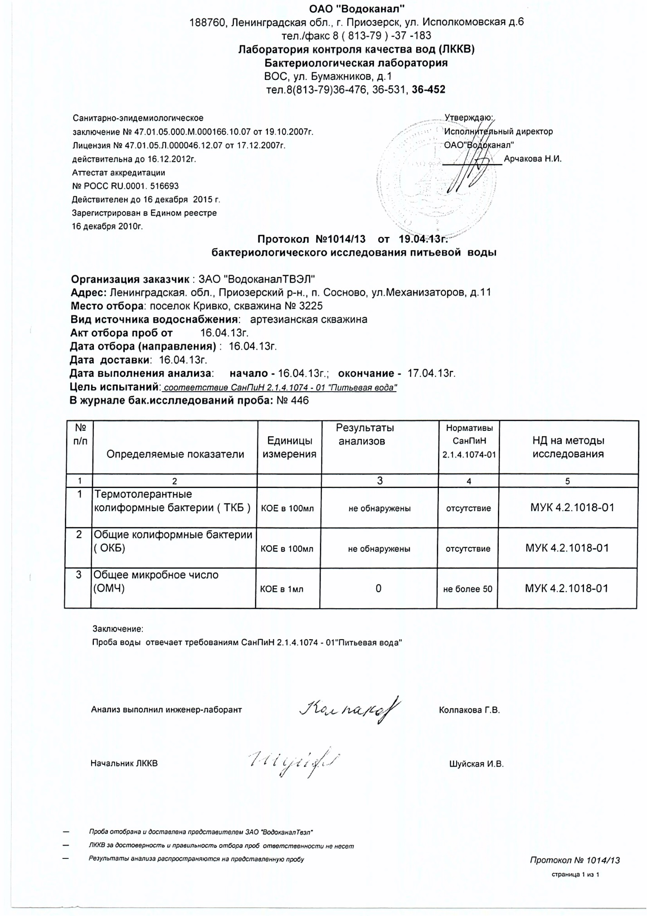 Рисунок 1.2.3.6 Протокол лабораторного исследования питьевой воды из скважины № 3235 п. Кривко.
.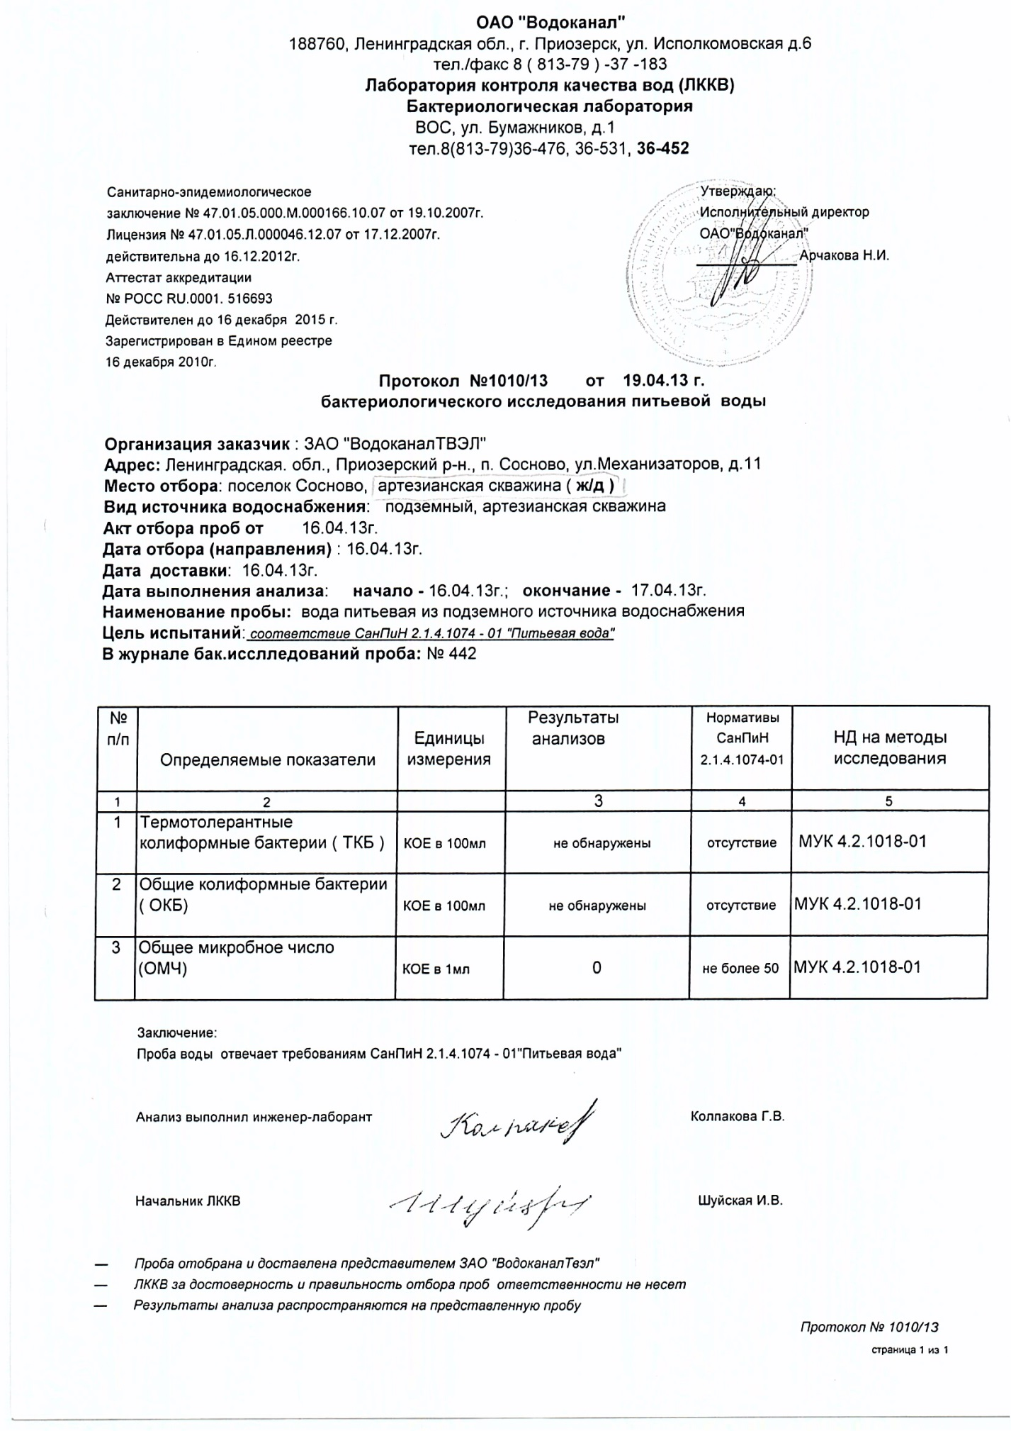 Рисунок 1.2.3.7 Протокол лабораторного исследования питьевой воды из скважины ж/д п. Сосново.
.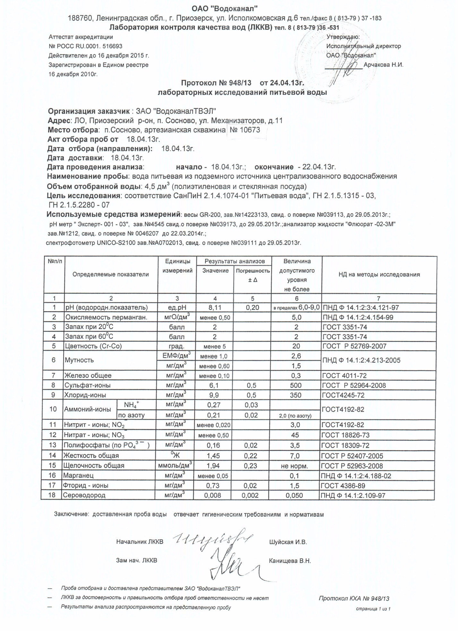 Рисунок 1.2.3.8 Протокол лабораторного исследования питьевой воды из скважины № 10673 п. Сосново.
.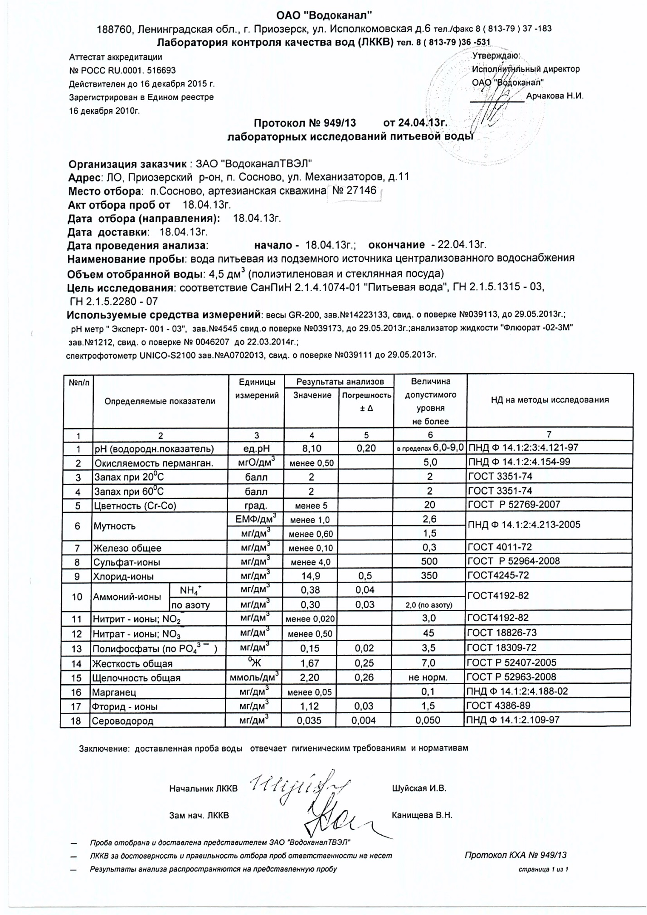 Рисунок 1.2.3.9 Протокол лабораторного исследования питьевой воды из скважины № 27146 п. Сосново.
.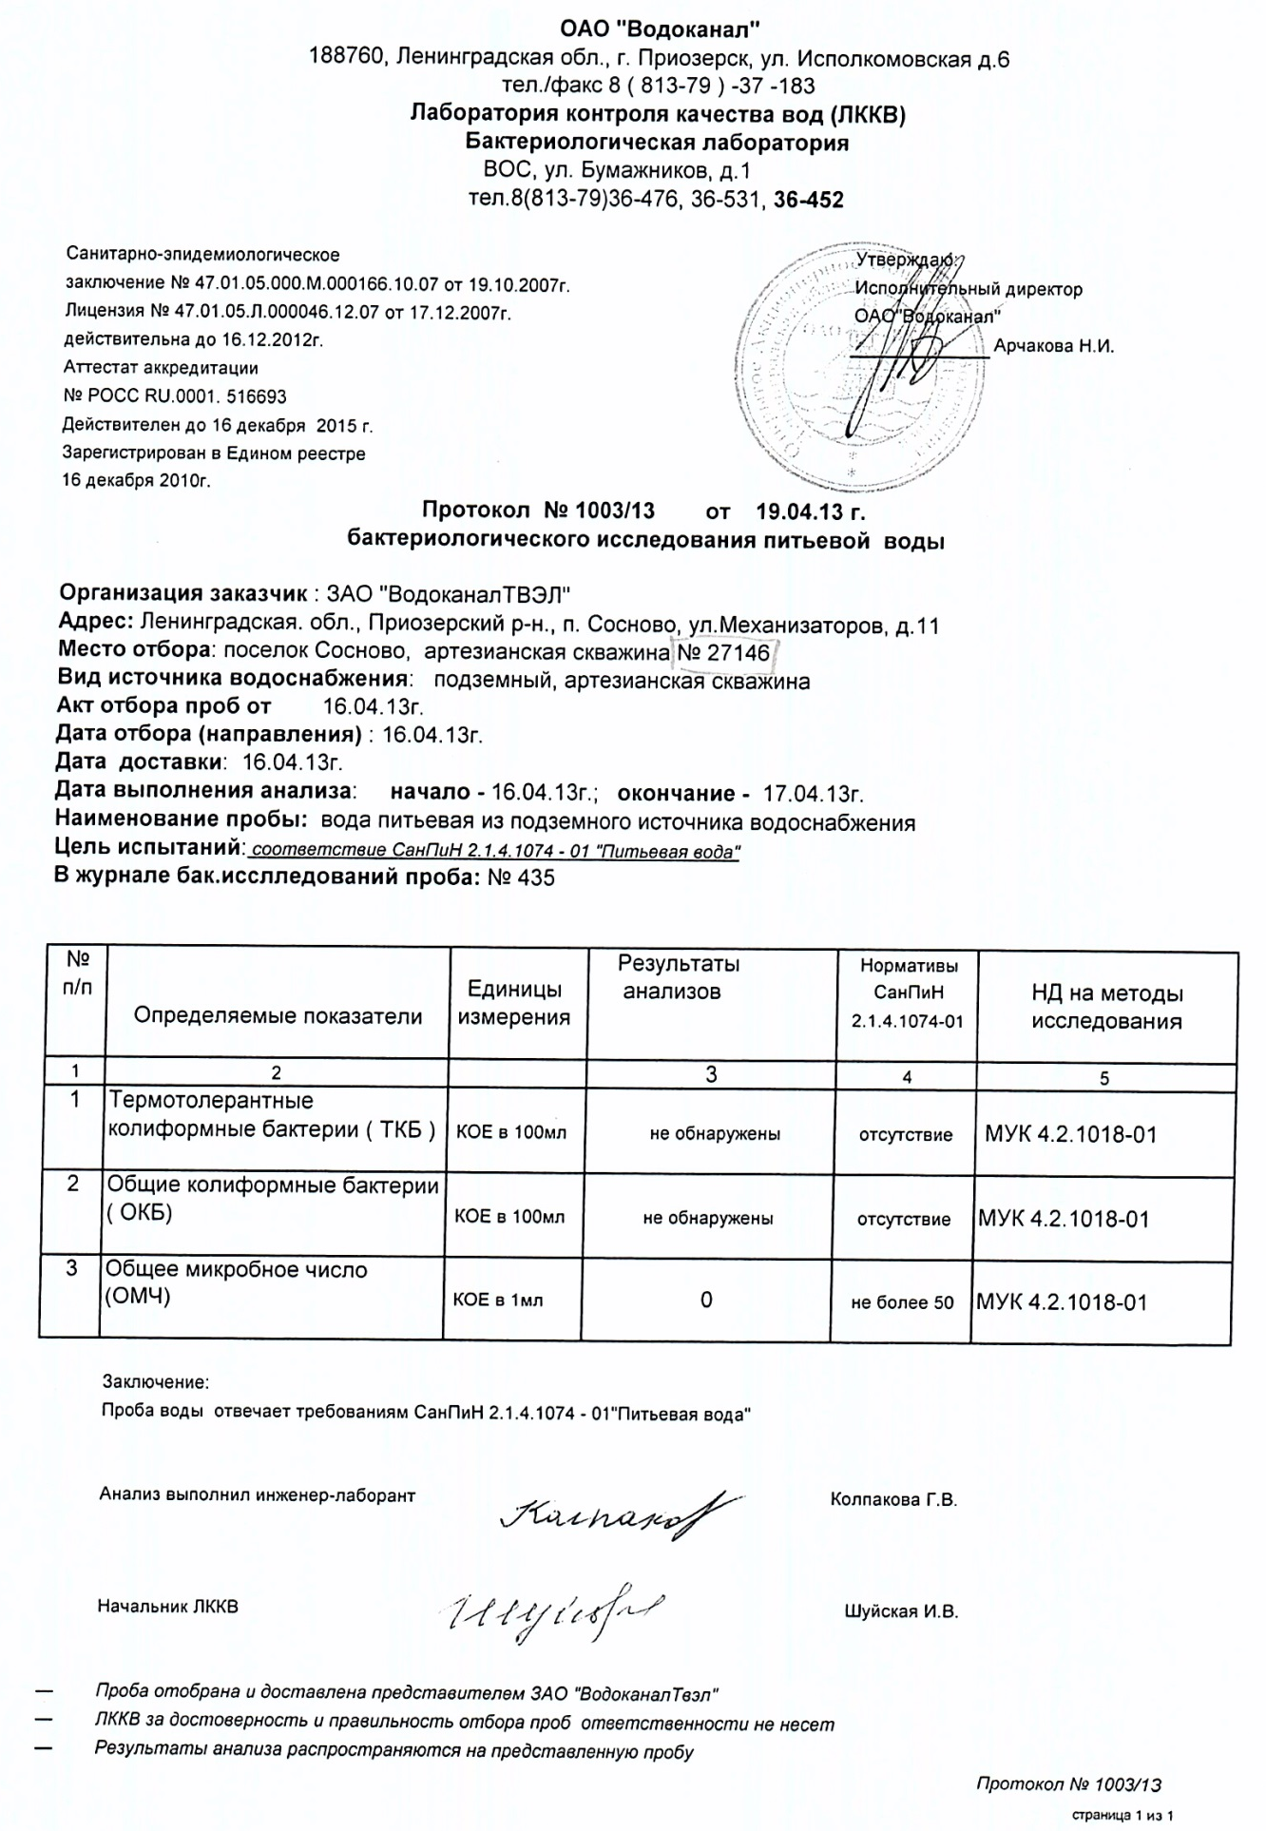 Рисунок 1.2.3.10 Протокол лабораторного исследования питьевой воды из скважины № 27146 п. Сосново.
.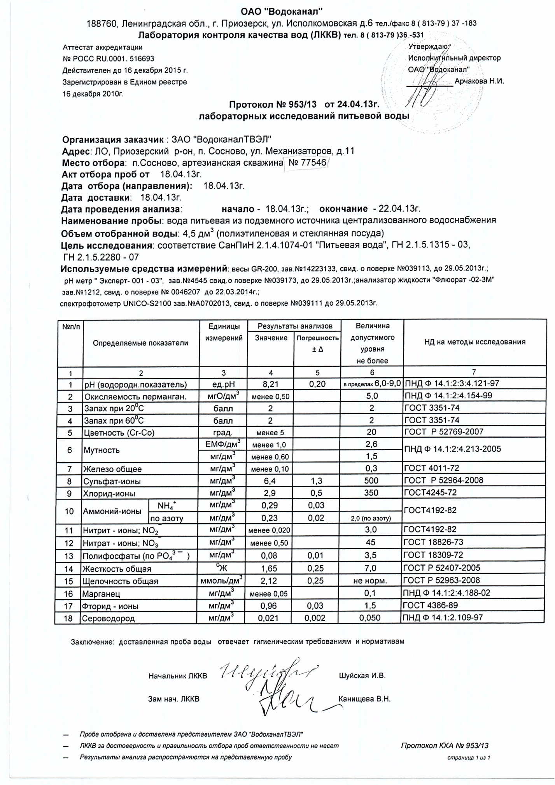 Рисунок 1.2.3.11 Протокол лабораторного исследования питьевой воды из скважины № 77546 п. Сосново.
.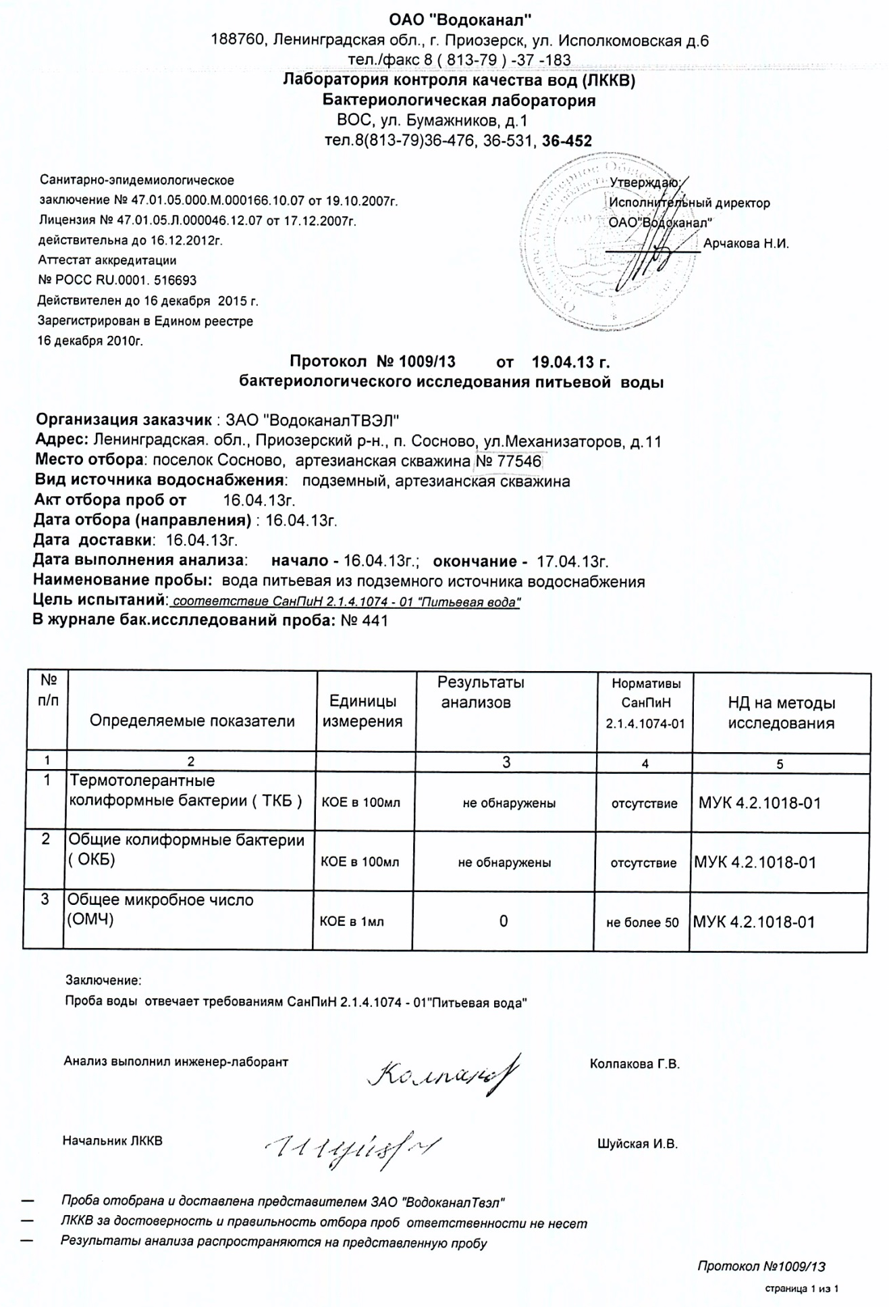 Рисунок 1.2.3.12 Протокол лабораторного исследования питьевой воды из скважины № 77546 п. Сосново.
.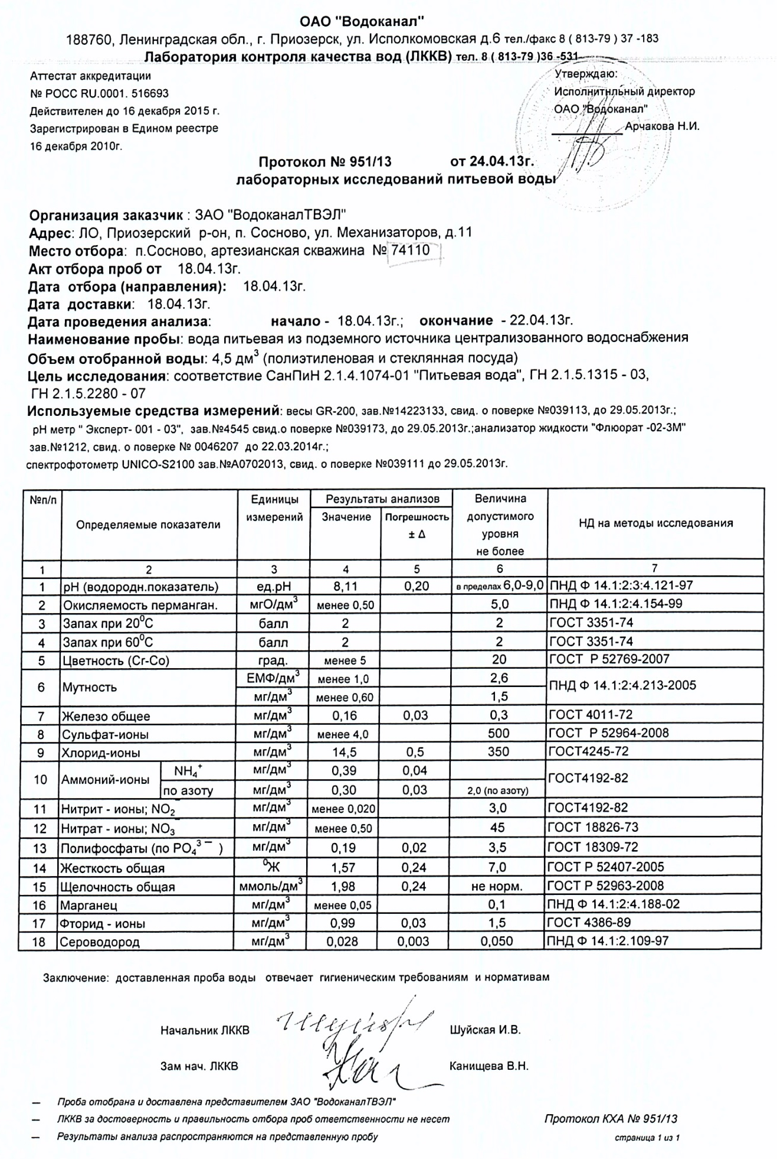 Рисунок 1.2.3.13 Протокол лабораторного исследования питьевой воды из скважины № 74110 п. Сосново.
.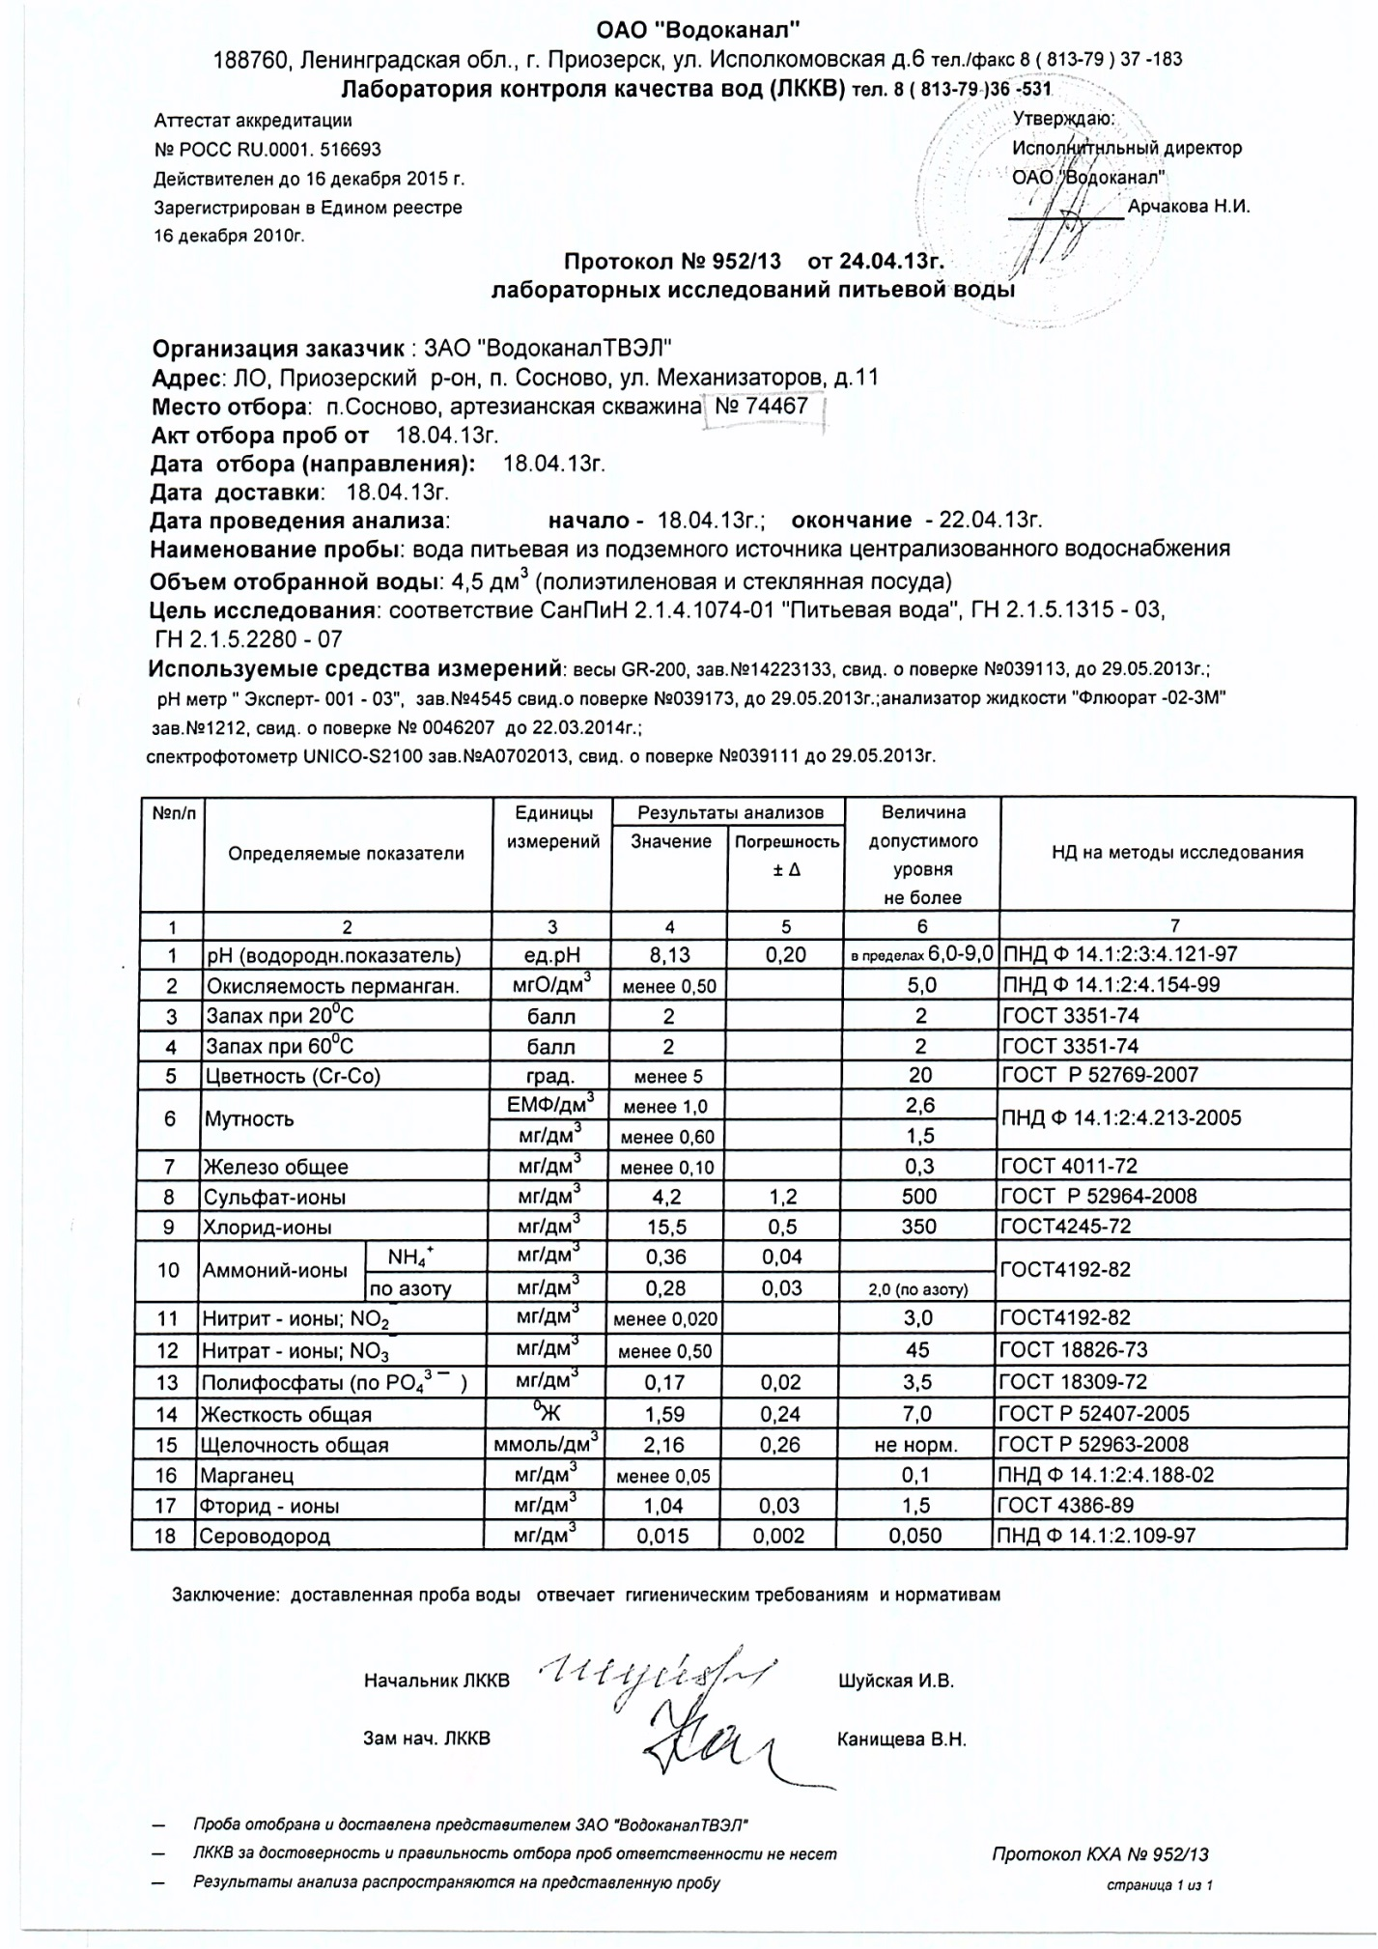 Рисунок 1.2.3.14 Протокол лабораторного исследования питьевой воды из скважины № 74467 п. Сосново.
.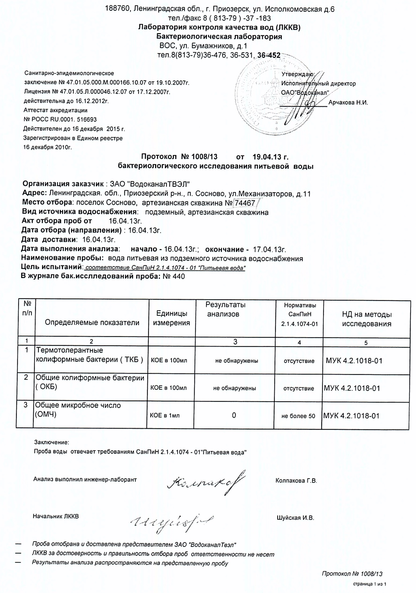 Рисунок 1.2.3.15 Протокол лабораторного исследования питьевой воды из скважины № 74467 п. Сосново.
.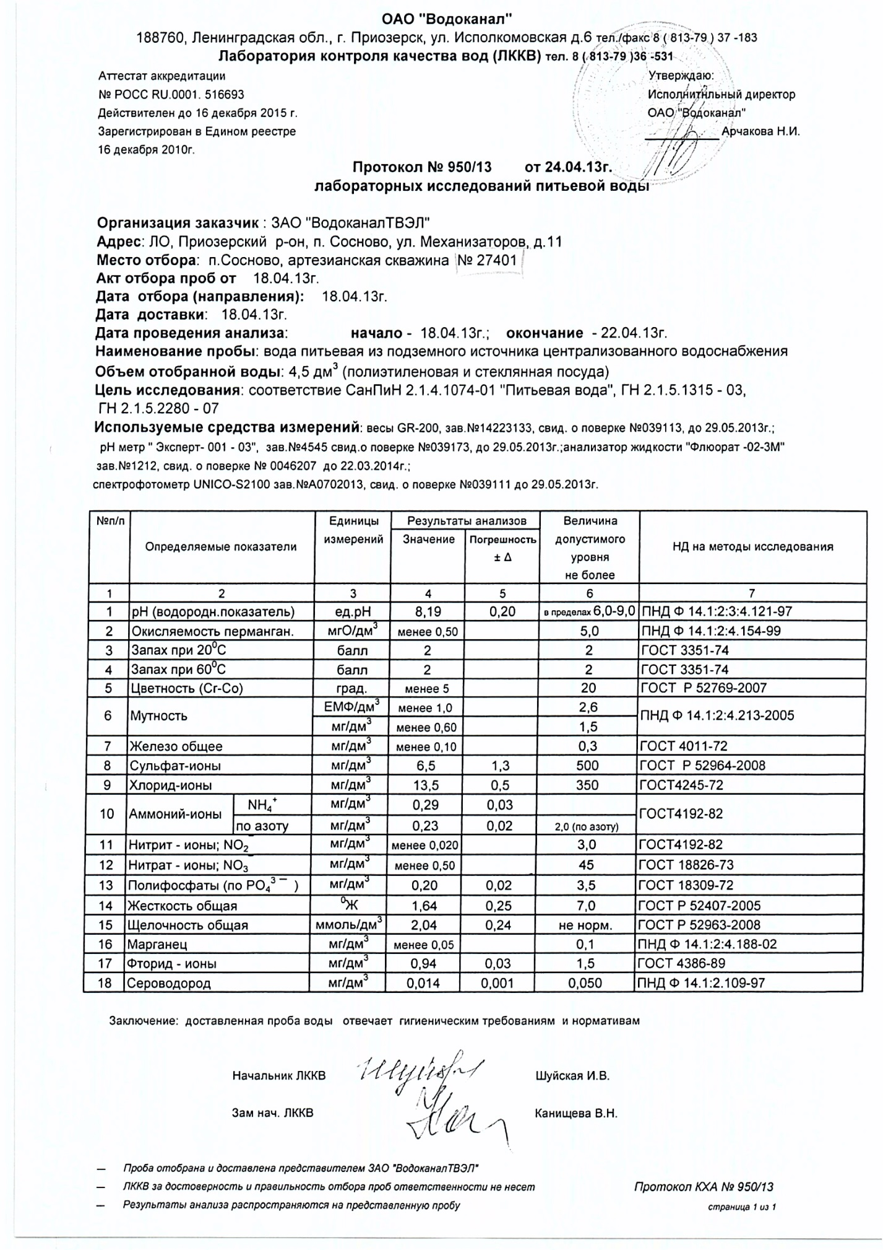 Рисунок 1.2.3.16 Протокол лабораторного исследования питьевой воды из скважины № 27401 п. Сосново.
.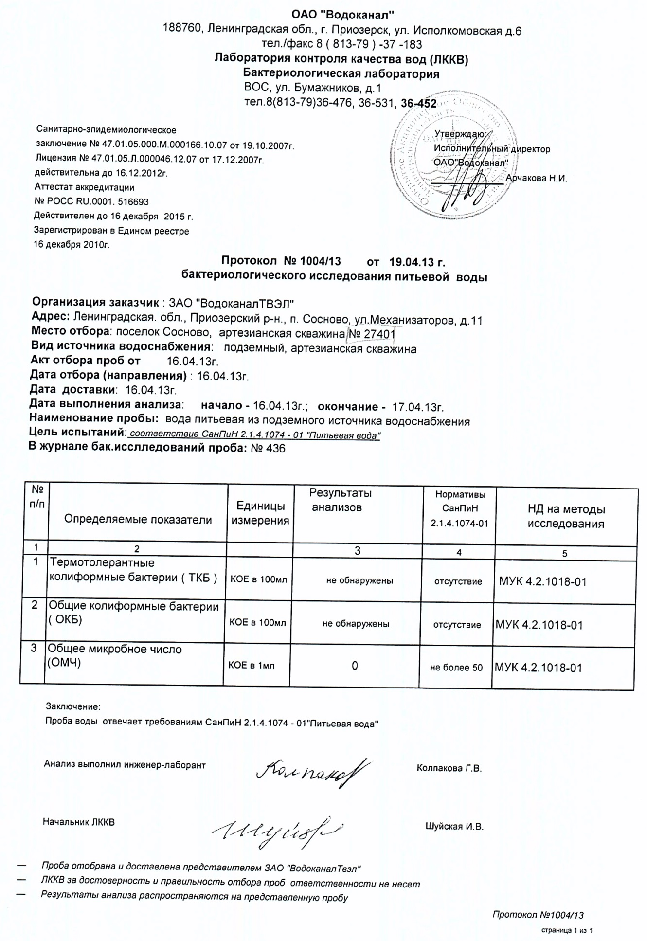 Рисунок 1.2.3.17 Протокол лабораторного исследования питьевой воды из скважины № 27401 п. Сосново.
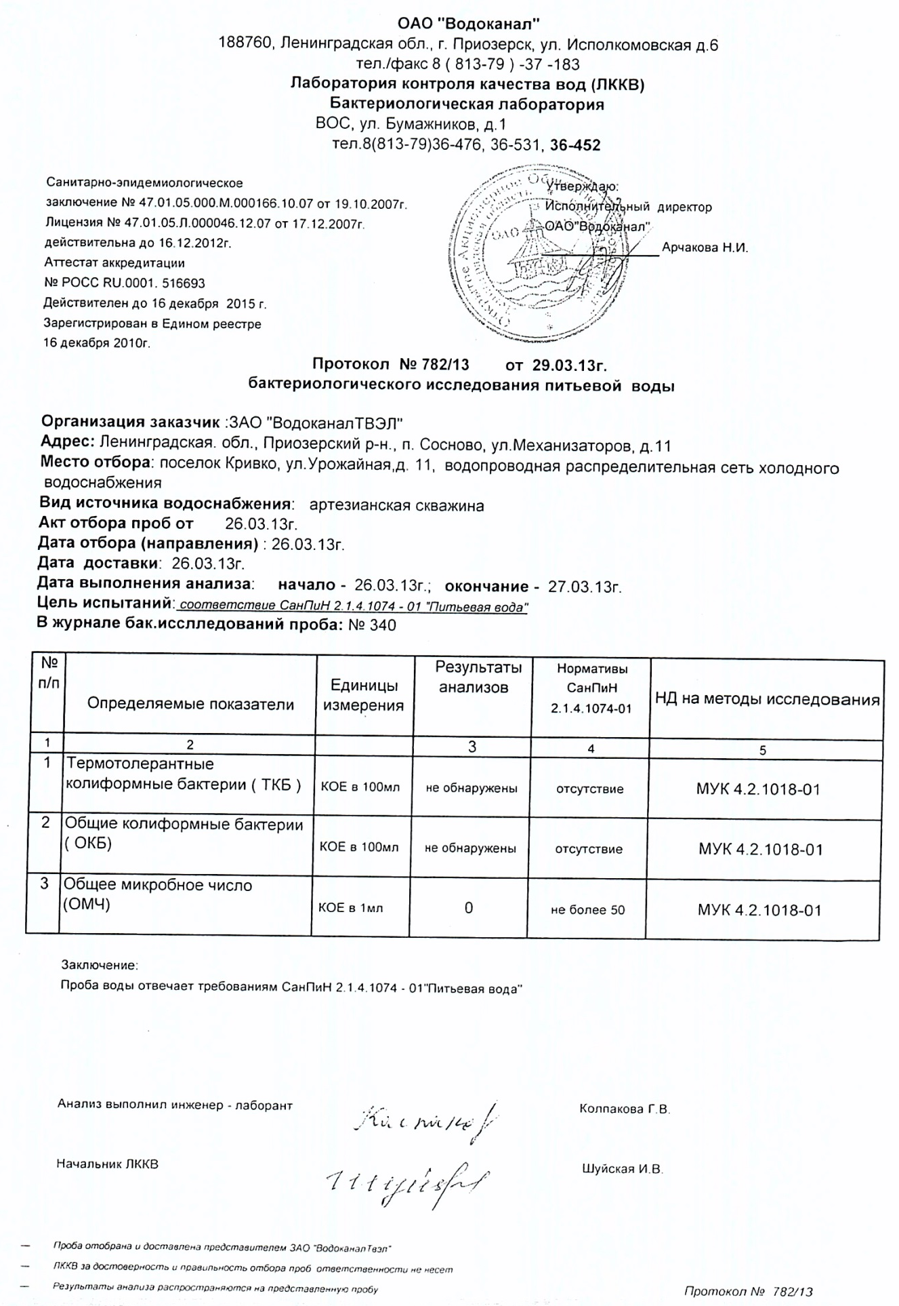 Рисунок 1.2.3.18 Протоколы лабораторных исследований питьевой воды из водопроводной сети холодного водоснабжения п. Кривко.
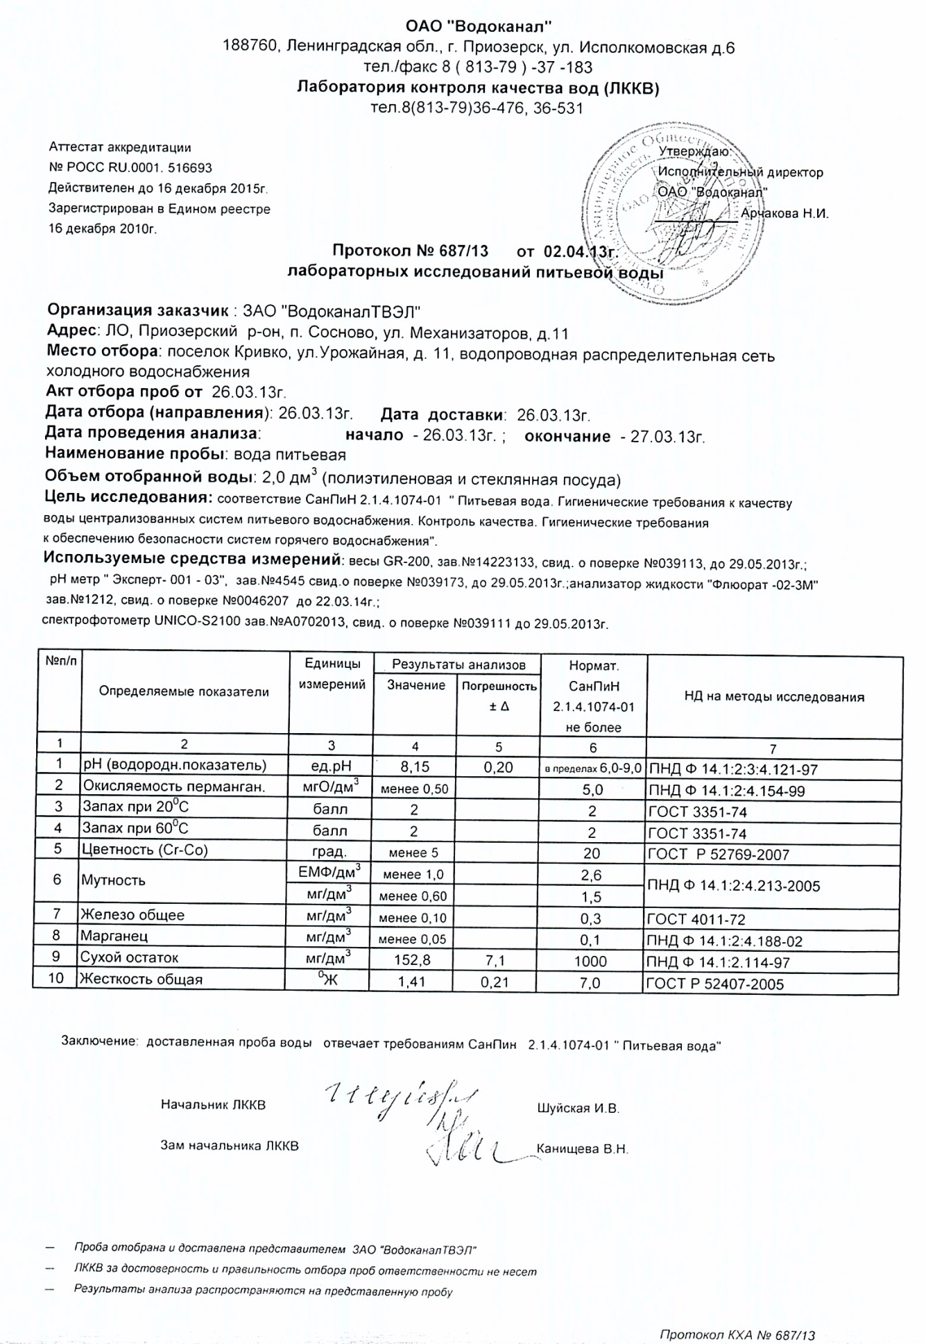 Рисунок 1.2.3.19 Протоколы лабораторных исследований питьевой воды из водопроводной сети холодного водоснабжения п. Кривко.
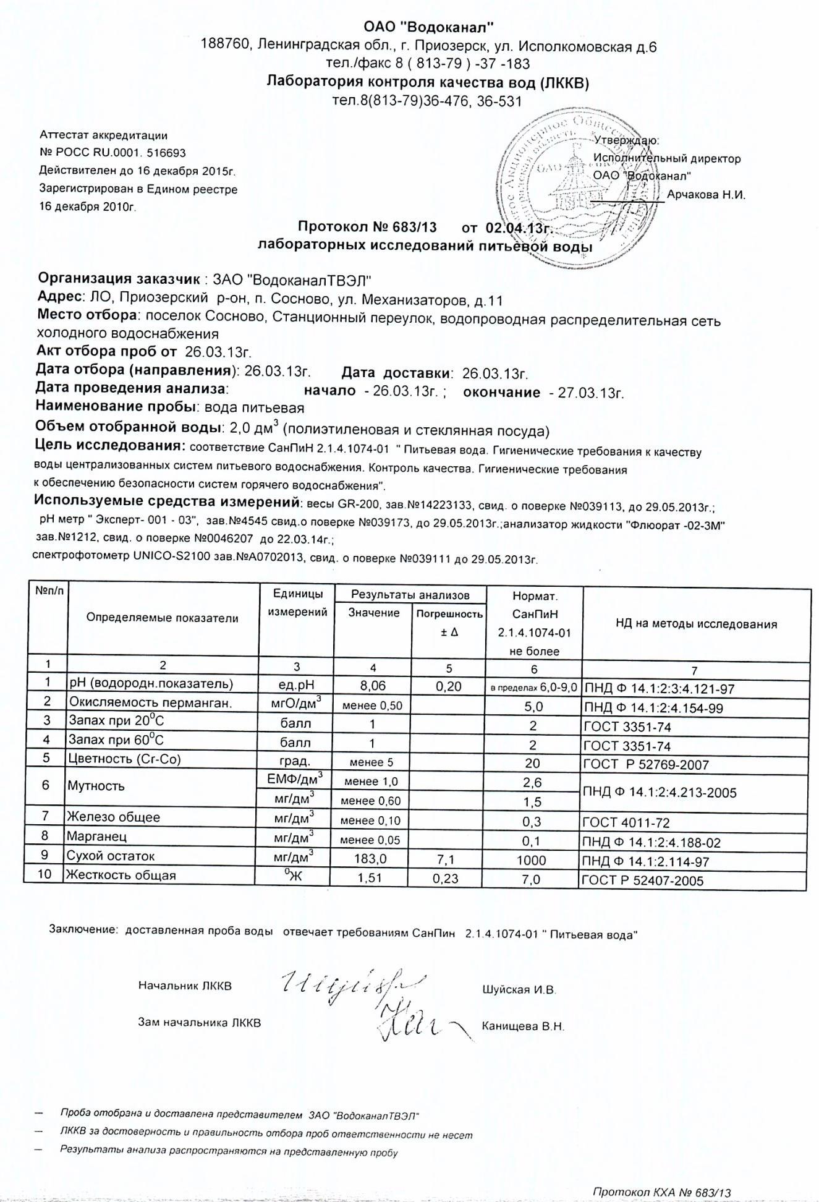 Рисунок 1.2.3.20 Протоколы лабораторных исследований питьевой воды из водопроводной сети холодного водоснабжения п. Сосново.
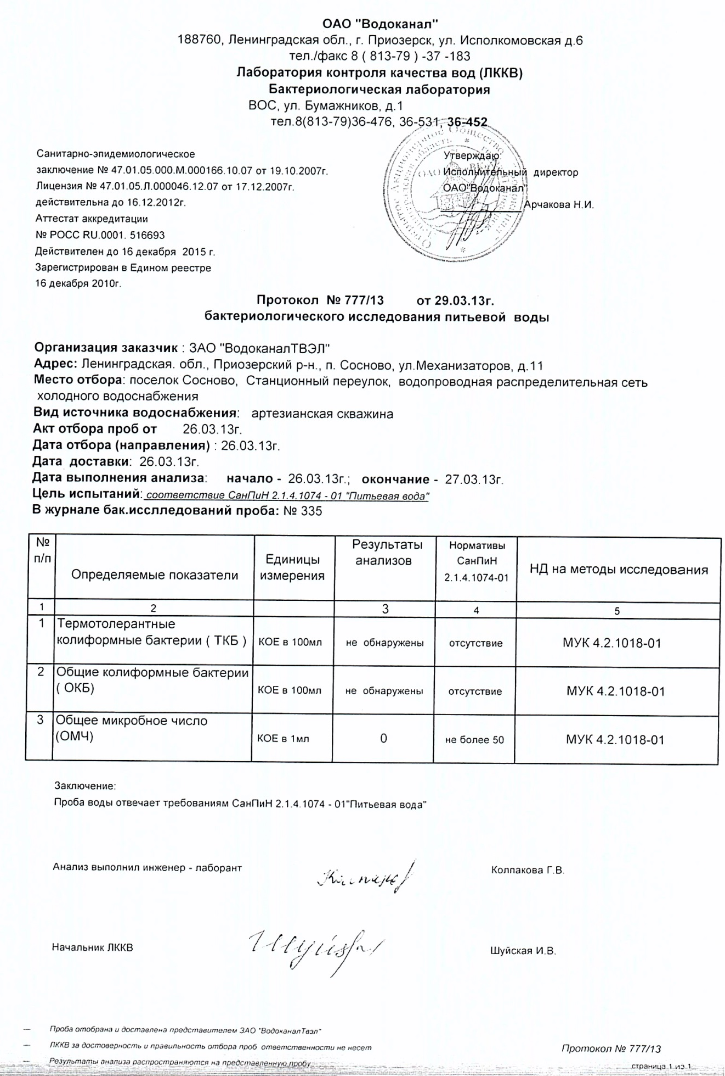 Рисунок 1.2.3.21 Протоколы лабораторных исследований питьевой воды из водопроводной сети холодного водоснабжения п. Сосново.
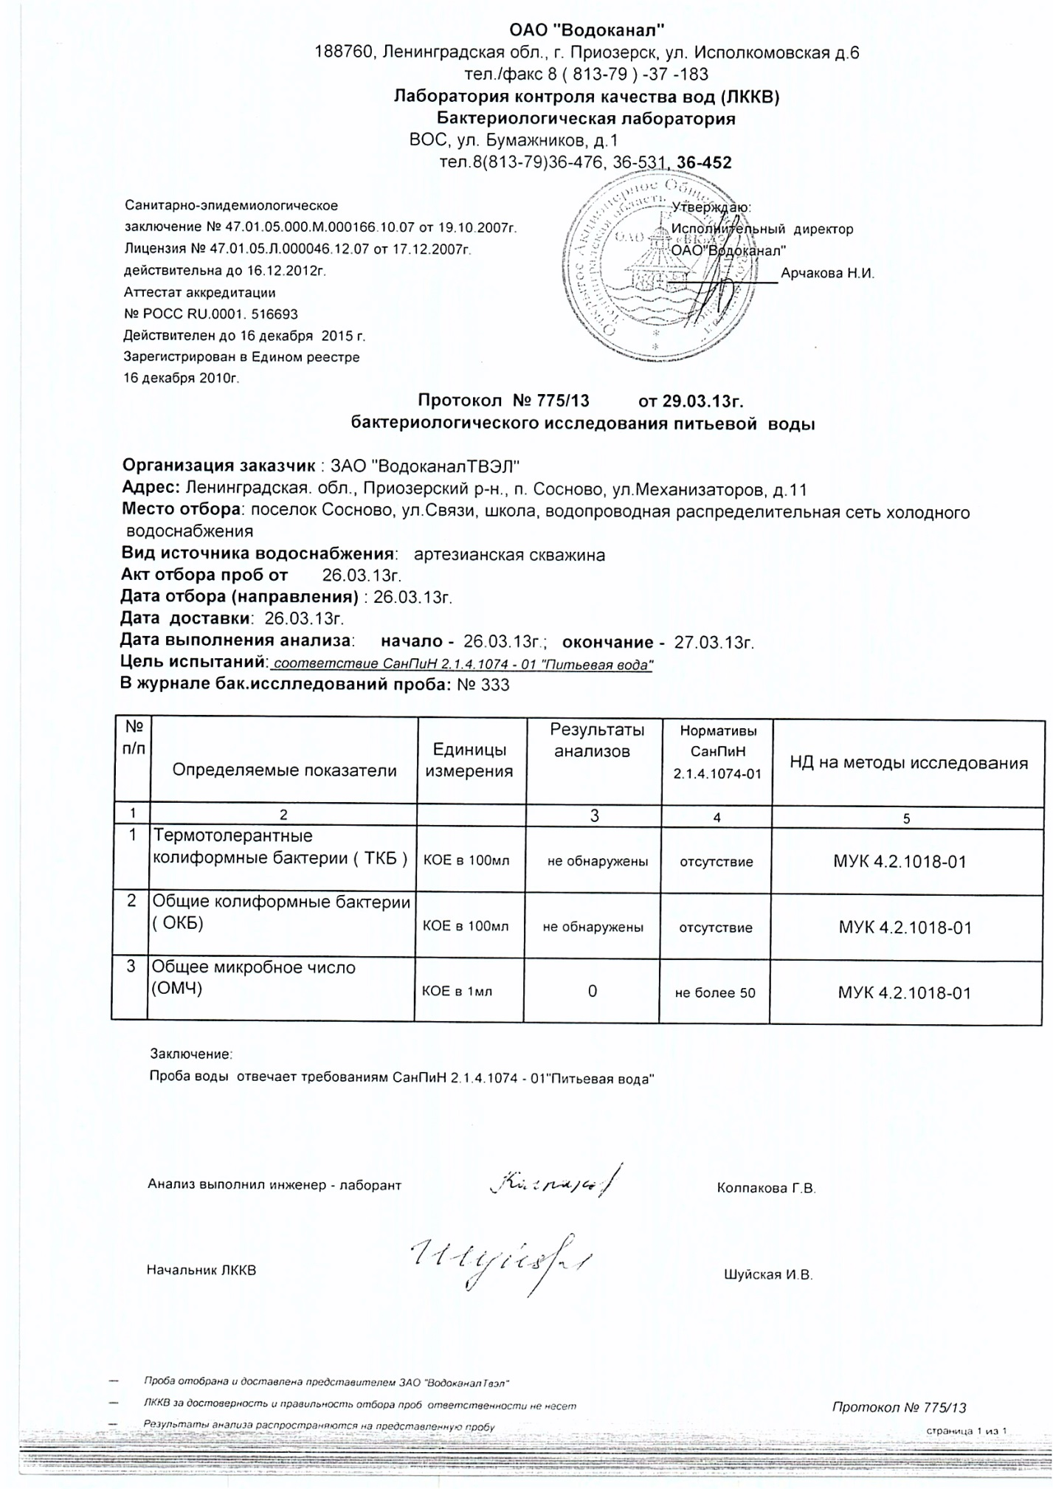 Рисунок 1.2.3.22 Протоколы лабораторных исследований питьевой воды из водопроводной сети холодного водоснабжения п. Сосново.
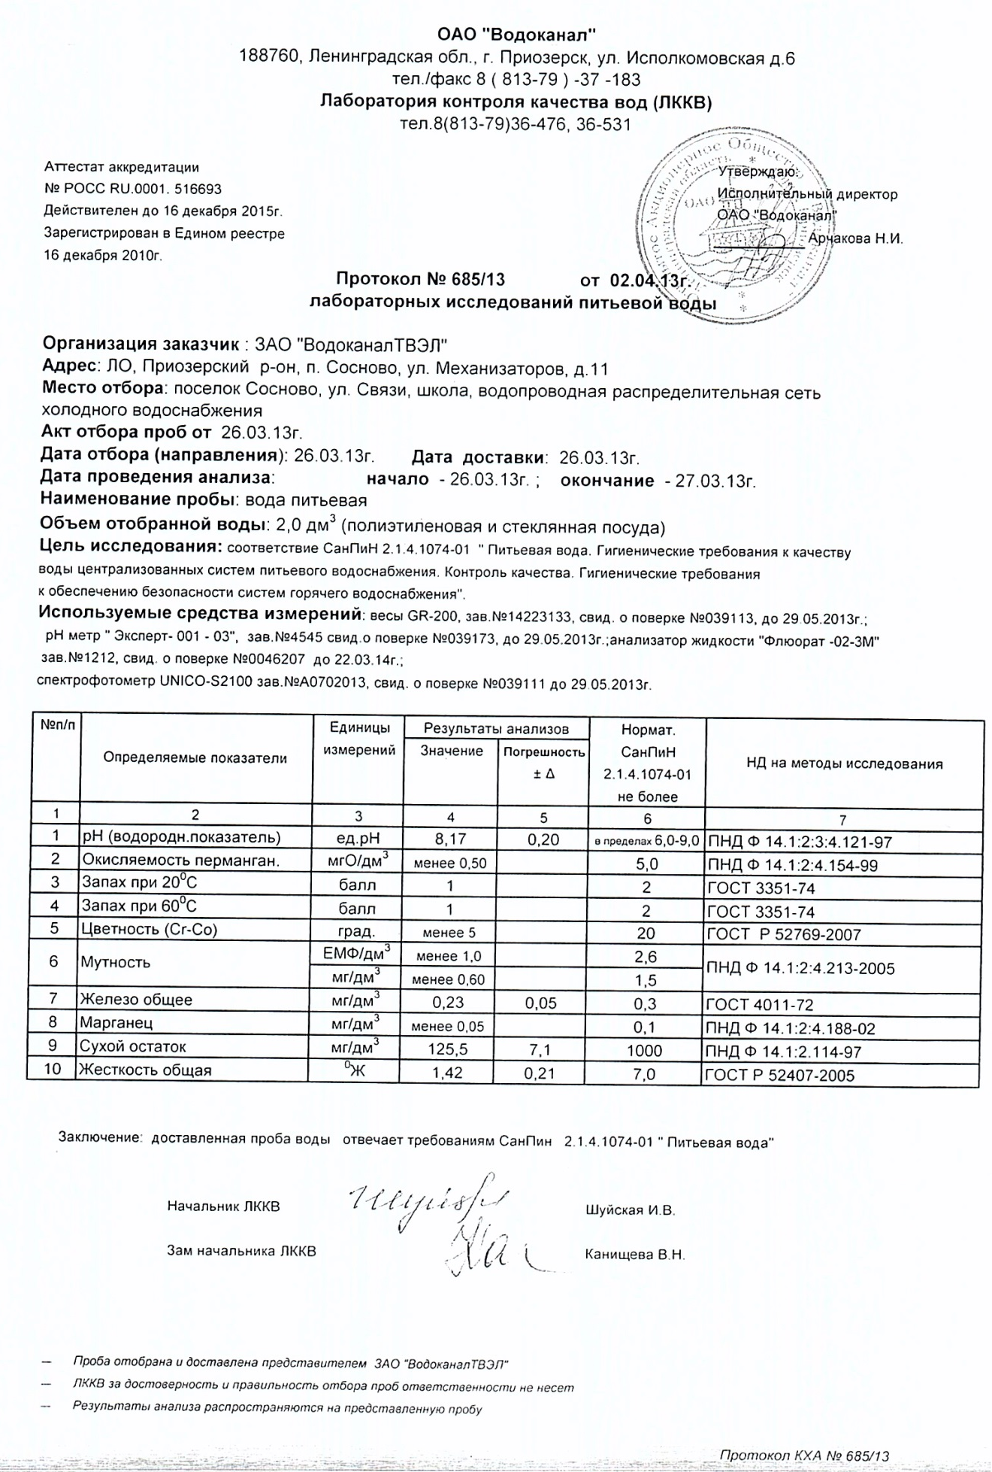 Рисунок 1.2.3.23 Протоколы лабораторных исследований питьевой воды из водопроводной сети холодного водоснабжения п. Сосново.
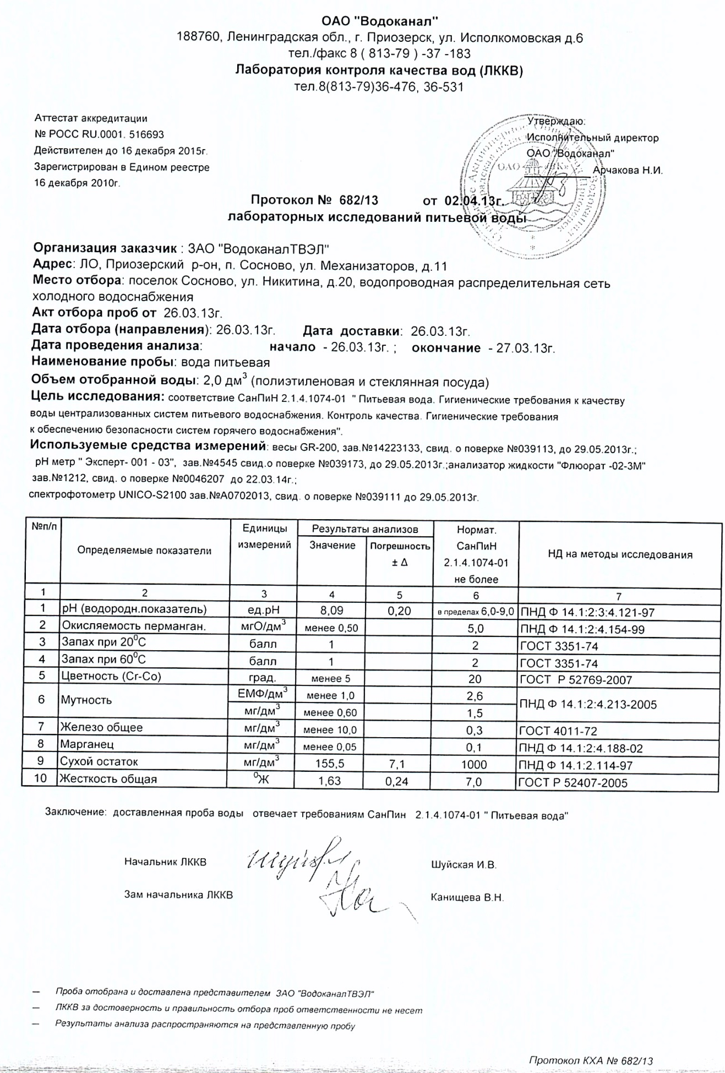 Рисунок 1.2.3.24 Протоколы лабораторных исследований питьевой воды из водопроводной сети холодного водоснабжения п. Сосново.
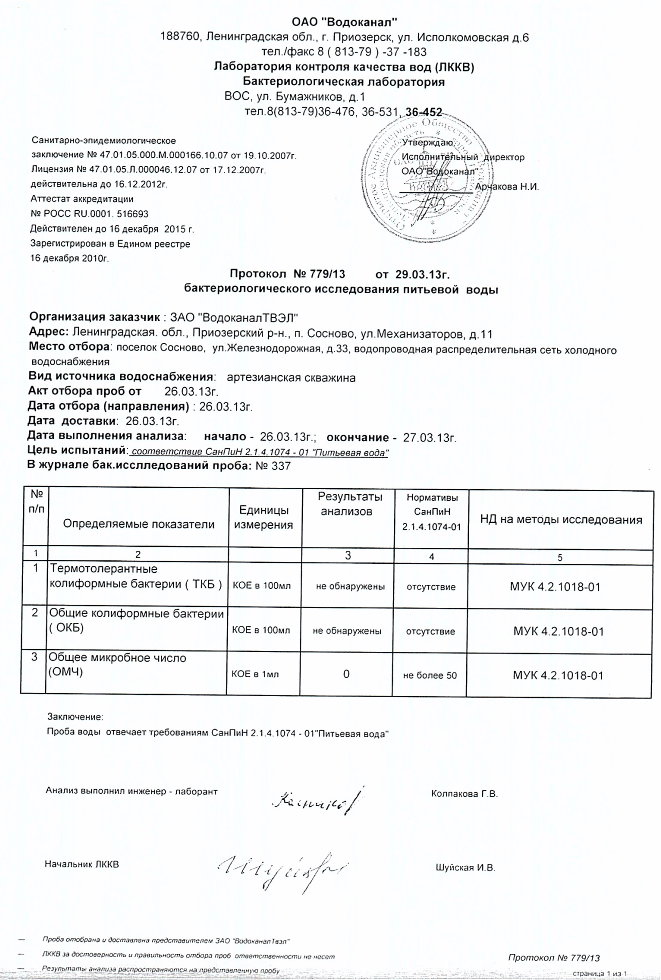 Рисунок 1.2.3.25 Протоколы лабораторных исследований питьевой воды из водопроводной сети холодного водоснабжения п. Сосново.
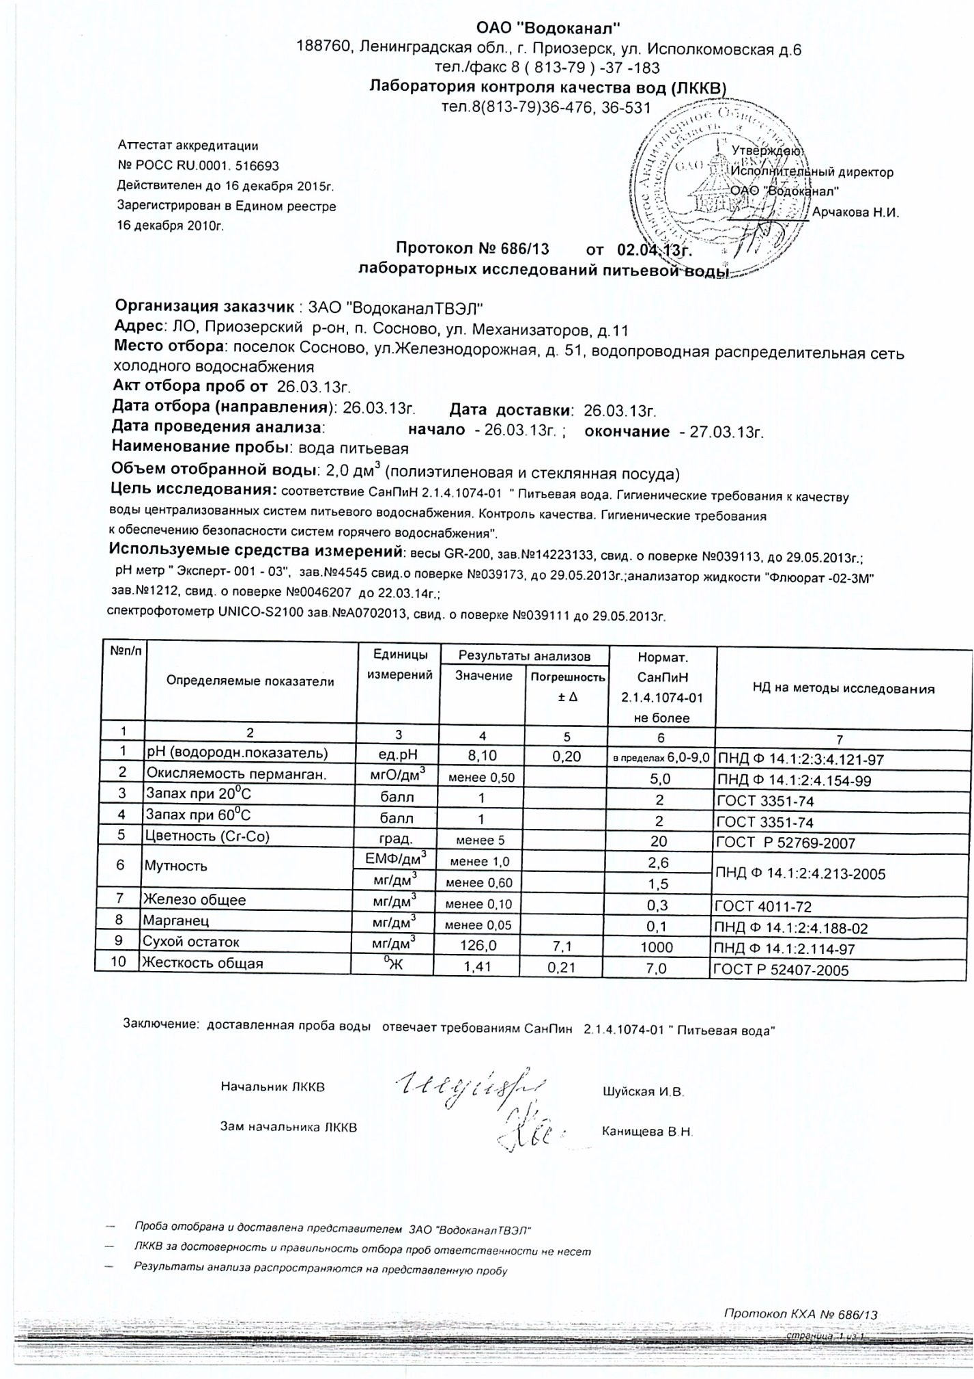 Рисунок 1.2.3.26 Протоколы лабораторных исследований питьевой воды из водопроводной сети холодного водоснабжения п. Сосново.
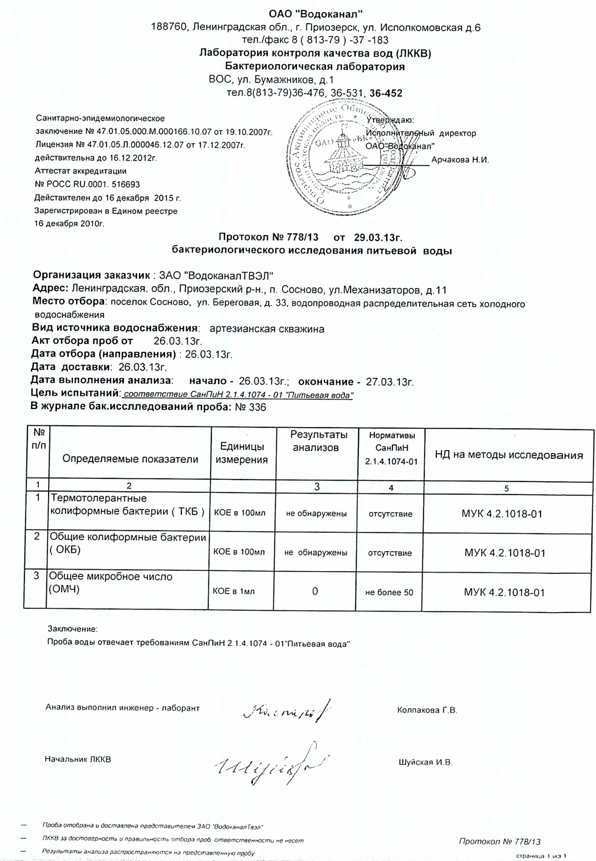 Рисунок 1.2.3.27 Протоколы лабораторных исследований питьевой воды из водопроводной сети холодного водоснабжения п. Сосново.
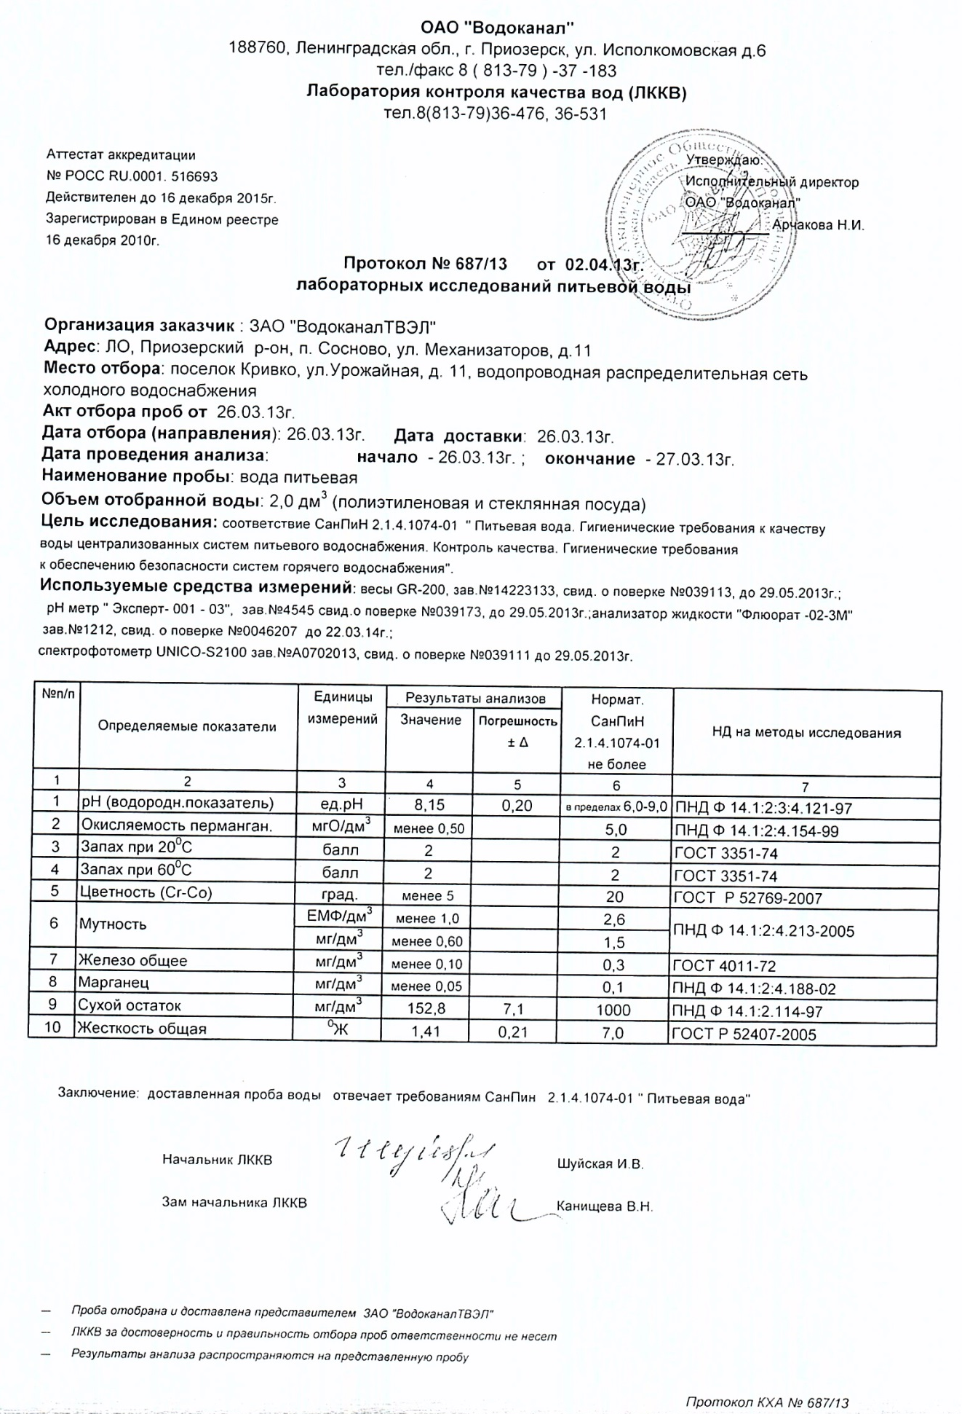 Рисунок 1.2.3.28 Протоколы лабораторных исследований питьевой воды из водопроводной сети холодного водоснабжения п. Кривко.
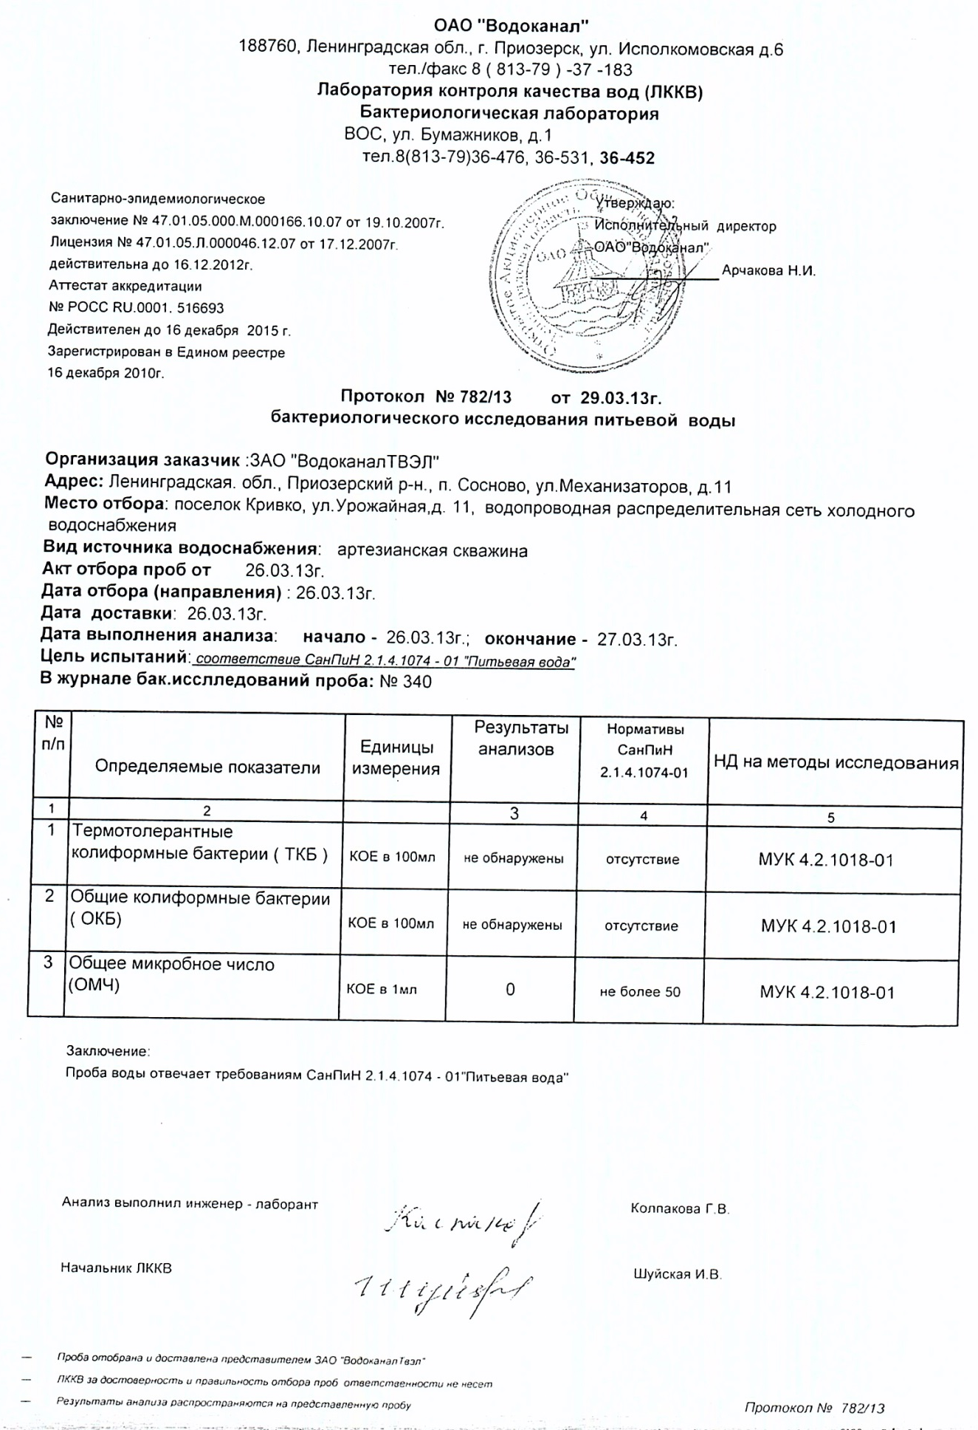 Рисунок 1.2.3.29 Протоколы лабораторных исследований питьевой воды из водопроводной сети холодного водоснабжения п. Кривко.
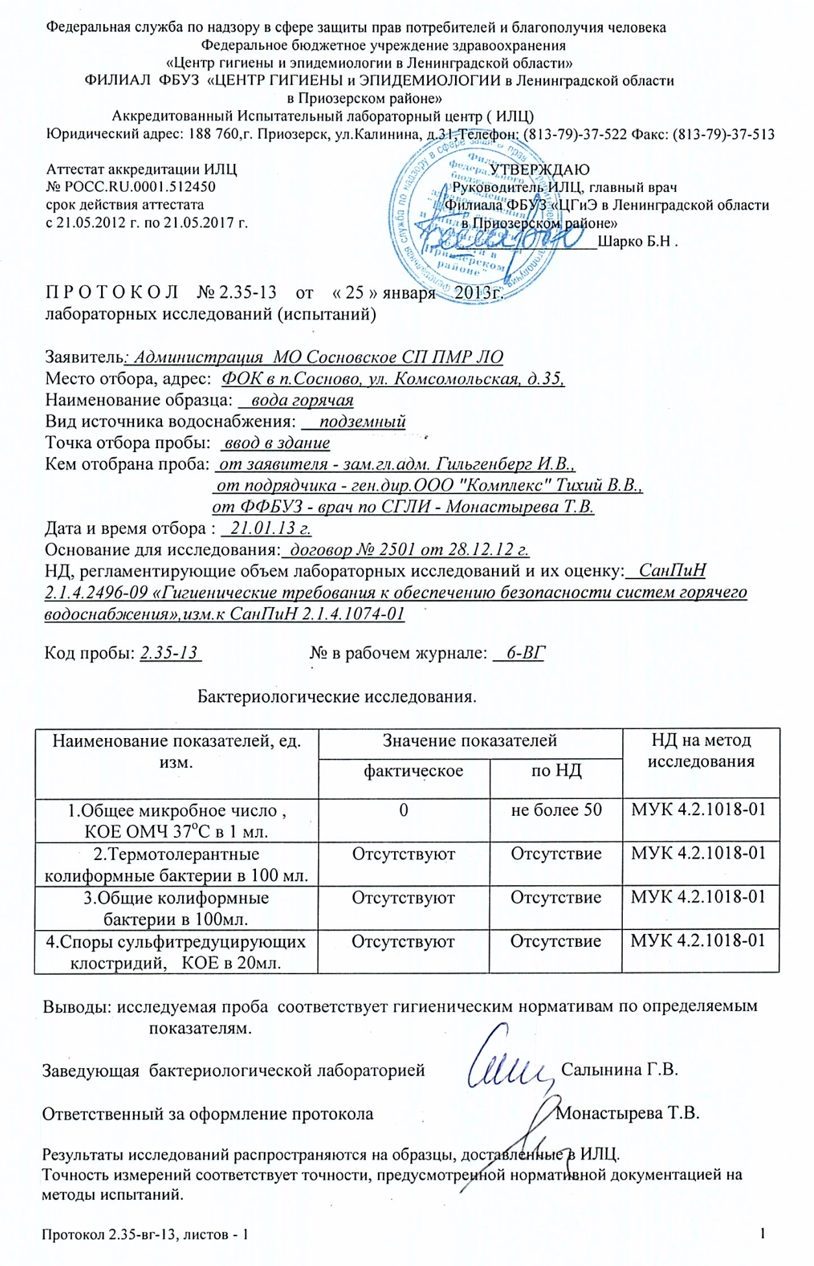 Рисунок 1.2.3.30 Протоколы лабораторных исследований питьевой воды из водопроводной сети холодного водоснабжения п. Сосново.
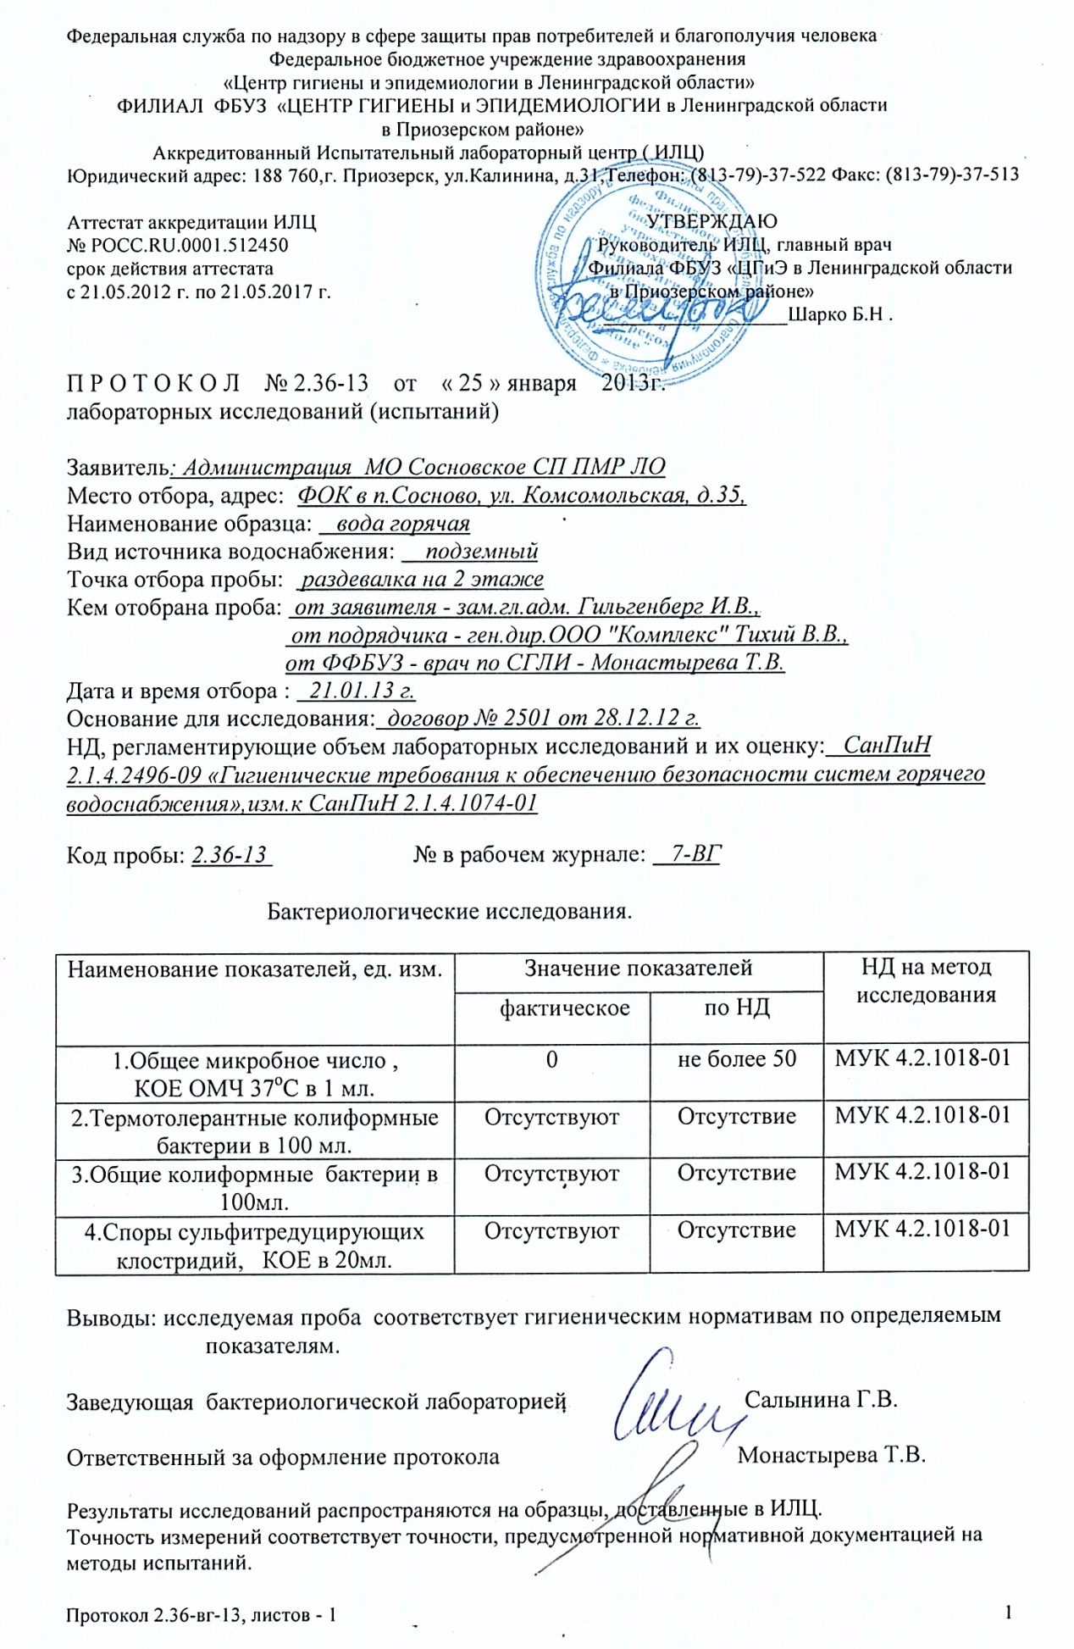 Рисунок 1.2.3.31 Протоколы лабораторных исследований питьевой воды из водопроводной сети холодного водоснабжения п. Сосново.
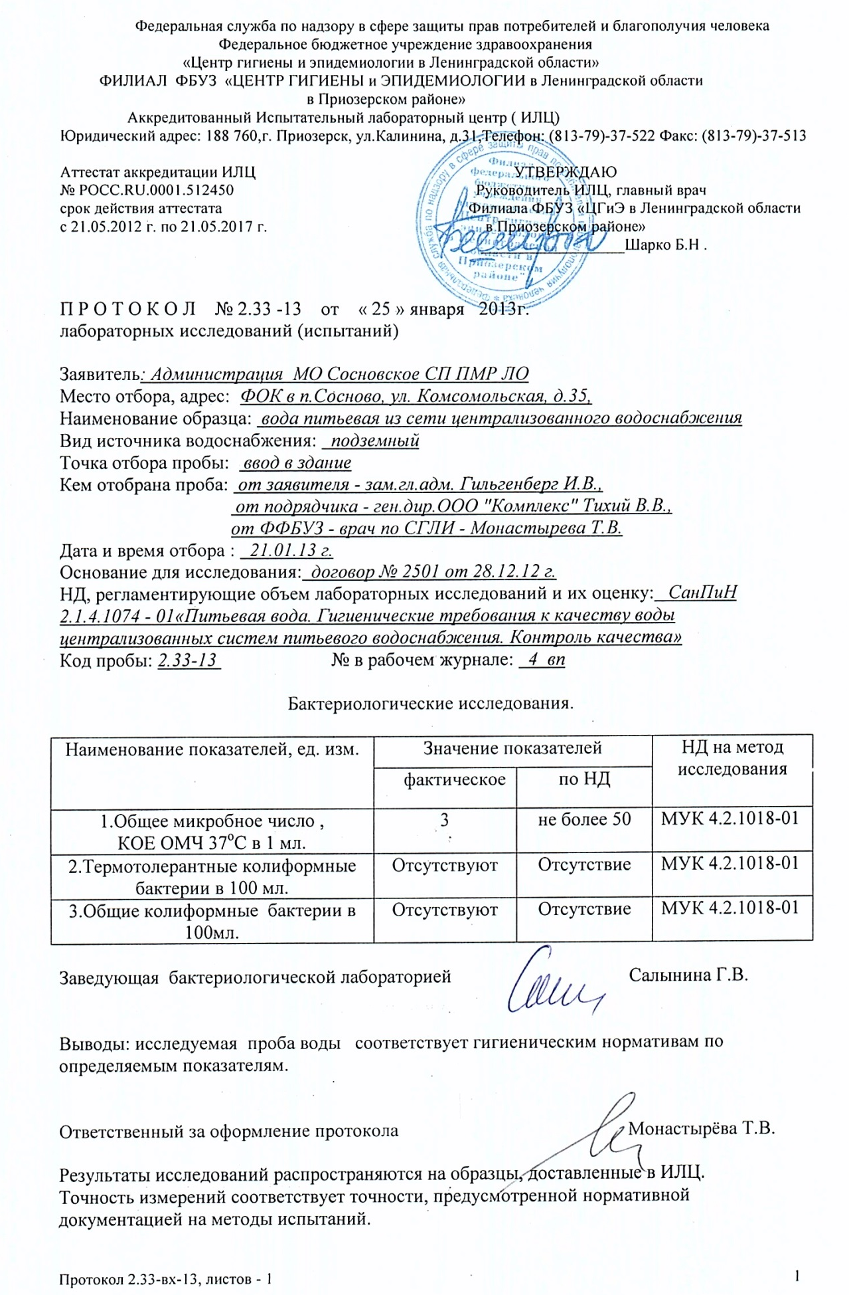
Рисунок 1.2.3.32 Протоколы лабораторных исследований питьевой воды из водопроводной сети холодного водоснабжения п. Сосново.
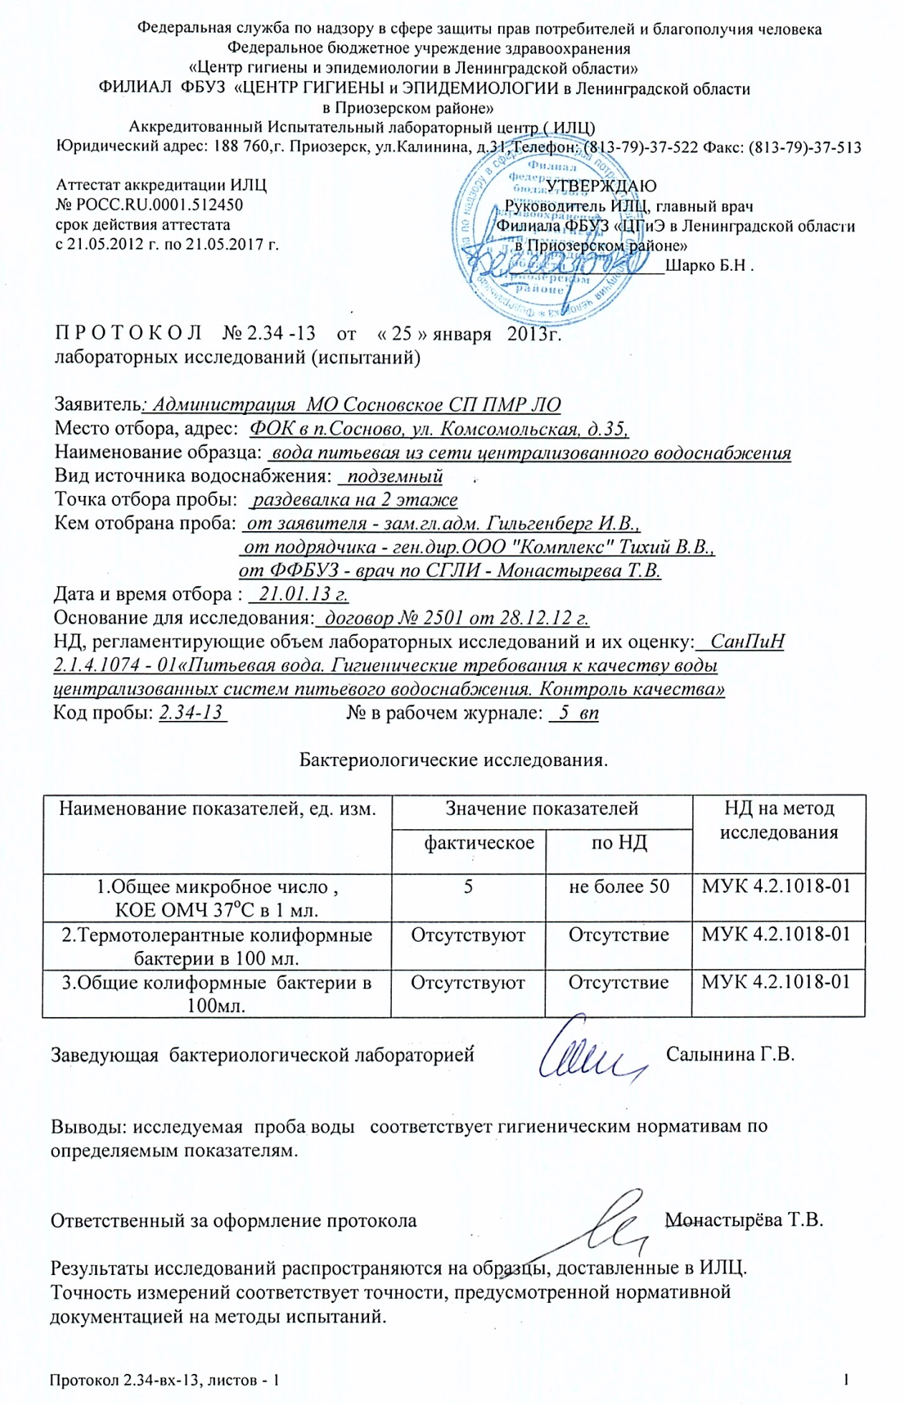 Рисунок 1.2.3.33 Протоколы лабораторных исследований питьевой воды из водопроводной сети холодного водоснабжения п. Сосново.

